2026年度智慧教室建设项目设备、软件及家具采购
（3包）（二次）

政府采购货物类公开招标文件

采 购 人 ：东北林业大学
采购代理机构：黑龙江省电信技术服务中心有限责任公司

2026年06月

第一章 投标邀请
项目概况：
2026年度智慧教室建设项目设备、软件及家具采购（二次）的潜在供应商应在线上邮件获取招标文件，并于2026年07月07日09时00分（北京时间）前提交投标文件。

一、项目基本情况
项目编号：DF-LD-ZYYH20260521
项目名称：2026年度智慧教室建设项目设备、软件及家具采购（二次）
资金预算：¥2，712，180.00元；
其中2包：¥446,200.00元；3包：¥2,265,980.00元
招标内容：
2包：网络设备：16口入室交换机、高密AP等设备采购，详见招标文件
3包：教室桌椅：单人桌椅、绘图桌椅、普通连排桌椅等设备采购，详见招标文件
标的提供的时间（供货期）：
2包：合同签订后，自甲方通知之日起，20个日历日内全部到货，送达用户指定点并安装调试完毕。
3包：合同签订之日起，2个日历日内完成复尺工作。自甲方通知之日起，45个日历日内全部到货，送达用户指定地点并安装调试完毕。
标的提供的地点：采购人指定地点，并完成安装调试。
本项目接受联合体：否
二、申请人的资格要求：
1.满足《中华人民共和国政府采购法》第二十二条规定；
2.落实政府采购政策需满足的资格要求：
是否专门面向中小企业采购：否
3.本项目的特定资格要求：
3.1供应商为企业（包括合伙企业）的，应提供有效的营业执照；
供应商为事业单位的，应提供有效的事业单位法人证书；
供应商是非企业机构的，应提供有效的执业许可证、登记证书等证明文件；
供应商是个体工商户的，应提供有效的个体工商户营业执照；
供应商是自然人的，应提供有效的自然人身份证明。
提供相关证照复印件或扫描件。
分支机构不能独立承担民事责任，不能以分支机构的身份参加政府采购活动。
但由于银行、保险、石油石化、电力、电信等行业具有特殊性，其分支机构可以参加政府采购活动。其分支机构参加政府采购活动，应提供该分支机构或其所属法人/其他组织的相应证明文件；同时还应提供其所属法人/其他组织出具的授权其参与本项目的授权书（格式自拟，须加盖其所属法人/其他组织的公章）。
3.2参加本项目的潜在供应商须无不良信用记录，采购人将通过以下系统或平台对拟参加本项目供应商近三年（含公告发布当日）的信用记录进行查询：
（1）中国政府采购网（http://www.ccgp.gov.cn/）；
（2）信用中国（https://www.creditchina.gov.cn/）；
不能列入失信被执行人、重大税收违法案件当事人名单、政府采购严重违法失信行为记录名单；
3.3单位负责人为同一人或者存在直接控股、管理关系的不同投标人，不得参加同一合同项下的政府采购活动。除单一来源采购项目外，为采购项目提供整体设计、规范编制或者项目管理、监理、检测等服务的投标人，不得再参加该采购项目的其他采购活动。
注：本项目采用资格后审方式，主要资格审查标准、内容等详见招标文件，只有资格审查合格的投标申请人才有可能被授予合同。
三、获取招标文件
时间：2026年06月17日至2026年06月24日，每日上午8:30—11:30，下午13:00-16:00（北京时间，法定节假日除外）
地点：线上邮件获取
方式：（1）下载并填写《购买招标文件登记表》、《发票填开明细表》后，将登记表扫描件（加盖投标单位公章）、发票填开明细表电子版及缴纳文件费付款凭证发至采购代理机构邮箱（hljttsc_linda@126.com）。在上述规定时间内汇款成功方能获取招标文件，逾期到账不予受理。
招标文件费必须公对公汇款，汇款账号如下：
开户名:黑龙江省电信技术服务中心有限责任公司
开户银行:中国工商银行哈尔滨市革新支行
账号:3500044119054005885
售价：人民币500元/包，文件售后不退。只有通过上述方式获取招标文件的供应商方有资格参加本项目的投标活动
四、投标文件提交
截止时间：2026年07月07日09时00分（北京时间）
地点：哈尔滨市南岗区延兴路45号4号楼308室开标大厅。
五、开启
时间：2026年07月07日09时00分（北京时间）
地点：哈尔滨市南岗区延兴路45号4号楼308室开标大厅。
六、公告期限：自本公告发布之日起5个工作日。
七、其他补充事宜
本项目包3涉及样品递交，样品递交截止时间同投标文件提交截止时间。样品递交地址为哈尔滨市南岗区延兴路45号4号楼110室。
本次招标公告在东北林业大学官网及中国政府采购网上发布，其他网站转载无效。
八、凡对本次采购提出询问，请按以下方式联系。
1.采购人信息
名称：东北林业大学
地址：哈尔滨市香坊区和兴路26号
联系人：靳女士
联系方式：0451-82191882
2.名称：黑龙江省电信技术服务中心有限责任公司
地址：哈尔滨市南岗区延兴路45号4号楼301室
电子信箱：hljttsc_linda@126.com
3.项目联系方式
项目联系人：张女士、苑女士
联系方式：0451-86359651、13234993953、18686889261

第二章 投标人须知

投标人须知前附表
投标人应仔细阅读本招标文件的第二章“投标人须知 ”，下面所列资料是对 “投标人须知 ”的具体补充和说明。如有矛盾，应以本表为准。
序号 | 条款名称 | 内容及要求
1 | 项目属性 | 货物
2 | 开标方式 | 线下开标
3 | 评标方式 | 线下评标
4 | 投标保证金 | 1、保证金金额：2包：8924.00元；3包：45319.00元。  2、投标保证金递交要求：  投标保证金的形式：支票、汇票、本票、网上银行支付或者金融机构、担保机构出具的保函等非现金方式。  投标保证金到账截止时间：2026年07月07日09时00分前。  注：采用保函形式的保证金应单独提供保函原件，未在投标截止时间前按时递交保函原件的视为未递交投标保证金。  供应商如若采用网上银行支付，相关要求如下：  投标保证金必须从供应商公司账户转出至本项目采购代理机构投标保证金专用账户，且投标保证金的付款人名称、账户信息等与供应商名称、基本账户信息必须一致；  投标保证金专用账户信息：  开户名:黑龙江省电信技术服务中心有限责任公司  开户银行:中国工商银行哈尔滨市革新支行  账号:3500044119054005885  注：汇款时请注明“项目编号+项目名称（包号）的保证金”  其他注意事项：  （1）供应商汇款后须随时查询本企业开户银行账户内是否存在投标保证金退汇的情况、及时向该项目的采购代理机构核实本企业投标保证金到账情况；  （2）投标保证金到账截止时间以投标保证金账户开户银行出具的保证金账户实时进账单为准；  （3）供应商须无条件承担供应商由于不同供应商的投标保证金从同一单位或者个人的账户转出、保证金退票、保证金未按时到达专用账户、保证金非供应商基本账户转出等投标保证金递交无效的情形所造成的一切后果及损失，否则视为未实质性响应招标文件，其投标文件将被否决。
5 | 投标有效期 | 自提交投标文件的截止之日起90日
6 | 报价形式 | 1、总价报价；  2、供应商应根据国家及省市相关文件规定，结合本企业实力自主报价；  3、供应商在合同履约过程中发生的所有费用、以及参与本次招标采购可能发生的一切费用，均包含在本次报价中，采购人不再另行支付。
7 | 进口产品 | 不接受。本项目不接受采购进口产品
8 | 现场考察 | 否
9 | 答疑会 | 本项目不组织标前答疑
10 | 最高投标限价 | □无  ■有，最高限价：¥2,712,180.00元；；其中2包：¥446,200.00元；3包：¥2,265,980.00元，单价、总价均不允许超过文件给定价格，详见第三章采购需求；
11 | 样品 | 本采购包需提交样品，序号1提供符合投标参数的成品桌椅样品一套；序号7提供符合投标参数的双人位中排成品连排桌椅样品一套；序号10提供符合投标参数的弧形连排桌椅站脚一套。  样品需为安装好的成品，样品本身严禁出现投标人名称、品牌、logo、地址等任何识别性信息。内附清单‌：随样品提交一份‌加盖公章的样品清单与彩图，标明品牌型号规格等参数。  外包封需采用纸箱、定制防护箱或采用气泡膜、塑料膜等缓冲材料包装，避免运输搬运过程中对产品造成破损，整体外包装需‌完全密封，否则不予接收。外包封标明项目名称、项目编号、投标人名称并加盖公章。  样品递交截止时间同投标文件提交截止时间。样品递交地址为哈尔滨市南岗区延兴路45号4号楼110室。
12 | 评标方法 | 综合评分法
13 | 最低有效供应商家数 | 3家  此数约定了评标过程中的最低有效供应商家数，当家数不足时项目将不得开标、评标。
14 | 中标候选人 | 为保证采购效率，中标候选人家数不得少于最低有效供应商家数
15 | 确定中标人 | 采购人授权评审委员会按照评审原则直接确定中标（成交）人
16 | 中标规定 | 本项目兼投不兼中，每个投标人最多只能被确定为1个子包的第一中标候选人。本项目按子包的顺序进行评审，依次按照评标总得分由高到低的顺序，每包组推荐三名中标候选人。已获得前序子包的第一中标候选人资格的，将不具有后序子包的候选人推荐资格，后序子包排名顺延。
17 | 中标后分包 | 不允许分包；
18 | 采购代理服务费 | 本项目收取代理服务费  代理服务费用收取对象：中标/成交供应商  代理服务费收费标准：招标代理服务费用参照国家发展改革委原计价格[2002]1980号、发改办价格[2003]857号及发改价格[2011]534号等文件规定下浮20%,按中标通知书中确定的中标金额作为基准价计算。收取方式为向中标（成交）供应商收取。  开户名：黑龙江省电信技术服务中心有限责任公司  开户银行：中国工商银行哈尔滨市革新支行  账号：3500044119054005885
19 | 启动异常低价审查 | 1.投标报价低于全部通过符合性审查投标人投标报价平均值65 %的，即投标报价<全部通过符合性审查投标人投标报价平均值× 65 %；  2.投标报价低于通过符合性审查的次低报价投标人投标报价 65 %的，即投标报价<通过符合性审查的次低报价投标人投标报价× 65 %；  3.投标报价低于采购项目最高限价 65 %的，即投标报价<采购项目最高限价×65%；  4.评标委员会基于专业判断，认为投标人报价过低，有可能影响产品质量或者不能诚信履约的其他情形。  评审委员会启动异常低价投标（响应）审查后，属于前述第1项至第4项情形的，应当要求相关供应商在评审现场合理的时间内对投标（响应）价格作出解释，提供项目具体成本测算等与报价合理性相关的书面说明及必要的证明材料，包括但不限于原材料成本、人工成本、制造费用等，给予相关供应商的合理时间一般不少于30分钟。其中，属于第3项情形，供应商已随投标（响应）文件一并提交相关书面说明及必要的证明材料的，在评审现场可不再重复提交。  评审委员会依据专业经验，参考同类项目中标（成交）价格、类似产品市场价格水平、行业人工费用标准、国家有关部门指导行业协会发布的行业平均成本等情况，对报价合理性进行判断。投标（响应）供应商不能提供书面说明、证明材料，或者提供的书面说明、证明材料不能证明其报价合理性的，评审委员会应当将其作为无效投标（响应）处理。
20 | 签字和（或）盖章要求 | 投标文件中凡标明盖单位章处均应加盖投标人印章，法定代表人或委托代理人签字或盖章处，均应法定代表人或委托代理人签字或加盖名章（加盖手写体签字章或由他人代签的无效，下同）。由委托代理人签字的在投标文件中须同时提交法定代表人签署的授权委托书。投标文件签署授权委托书格式、签字、盖章及内容均应符合要求，否则投标文件签署授权委托书无效。
21 | 投标文件份数及其他要求 | 开标时投标人须提供：纸质版投标文件正本一份，副本五份  其他要求：投标人的投标文件一律采用A4纸装订成册，须胶装标有页码，严禁用活页，可提供投标文件电子版电子U盘一份。
22 | 装订要求 | 按照投标人须知规定的内容，投标文件应按以下要求装订：  ■不分册  采用左侧书本方式装订，装订应牢固、不易拆散和换页，必须编制目录、逐页标注连续页码，不得采用活页装订  □分册装订  1、商务标，明标编制装订；  2、技术标，不得分册装订。技术标纸质文件不得体现报价；技术标采用暗标评审的，技术标中不可以有供应商的名称、标志、公章、加长页、页眉等可以辨识供应商身份的标识；  3、资格审查部分，明标编制装订，不得体现报价，技术标不采用暗标评审的，资格审查部分可以与技术标一起装订）；
23 | 是否要求投标人在递交投标文件时，同时递交投标文件电子版 | □不要求  ■要求（不作为废标条件）  投标文件电子版份数：1份  投标文件电子版形式：U盘  1、投标文件所有内容电子版格式须保证“能够有效地表现所载内容并可供随时调取查用，提供与纸质版投标文件同源同版的 PDF版投标文件一份；同时可以可靠的保证自最终形成时起，内容保持完整、未被更改（在数据电文上增加背书以及数据交换、储存和显示过程中发生的形式变化不影响数据电文的完整性）的满足法律、法规规定的形式要求”；  2、评标专用计算机设备符合政府机关采购办通用软件的各项规定及配置标准。供应商须自行承担提交的投标文件所有内容电子版与政府用户办公通用软件不兼容等可能造成的一切后果及损失。  投标文件电子版密封方式：单独放入一个密封袋中，封套上标记“项目名称、投标人名称、投标文件电子版”字样，在封套封口处加盖供应商公章，再将此密封袋与正副本一起包封并密封。  投标的电子文件应与书面文件的内容一致，如不一致，以书面内容为准。
24 | 包封要求 | 1、投标人应将投标文件正本、副本一起包封在一个密封袋中。  2、投标文件所有内容电子版U盘（如有）一份单独放入一个密封袋中与正、副本一起密封，封套上标记“项目名称、投标人名称、投标文件电子版”字样，在封套封口处加盖供应商公章，再将此密封袋与正副本一起包封并密封。  3、技术标采用明标评审的，所有包封均应加盖供应商公章，包封上可以有供应商的名称、标志、公章等可以辨识供应商身份的标识；技术标采用暗标评审的，所有包封均应加盖密封章，包封上不可以有供应商的名称、标志、公章等可以辨识供应商身份的标识；  4、包封标记页应按照招标文件要求填写，使用不褪色的黑色材料在白色A4复印纸打印后用固定于包封纸上面；
25 | 封套格式 | 见第七章投标文件的格式与要求
26 | 投标文件是否退还 | ■否  □是，退还时间：
27 | 投标文件递交方式 | 1、供应商应合理安排参加开标会，如因自身原因（出行安排、健康情况等）导致无法按时参加开标会的，由投标人自行承担；  2、供应商按采购文件规定时间将密封的投标文件送至递交投标文件地点，逾期送达的将不予受理；  3、供应商代表须持授权委托书（授权人代表适用）和本人身份证亲自递交投标文件，法人参加须提供法人身份证明和本人身份证，并按要求办理签收手续，否则将不予受理；  4、供应商参加开标会期间应注意保持人员之间距离，避免近距离接触，在工作人员安排下分散有序的进入和离开会场。  地点：哈尔滨市南岗区延兴路45号4号楼308室开标大厅
1. 除本招标文件另有规定外，招标文件中出现的类似于“近三年”或“前三年”“近五年”或“前五年”均指提交投标文件截止时间以前三年或前五年，以此类推。如：提交投标文件截止时间为2025年1月1日，则“近三年”是指2022年1月1日至2024年12月31日。
2. 本招标文件所称的“以上”“以下”“内”“以内”，包括本数；所称的“不足”，不包括本数。

投标人须知

一、总则
1.基本要求
1.1 本招标文件依据《中华人民共和国政府采购法》《中华人民共和国政府采购法实施条例》和《政府采购货物和服务招标投标管理办法》（财政部令第 87 号）及国家和黑龙江省有关法律、法规、规章制度编制。
1.2 投标人应仔细阅读本项目信息公告及招标文件的所有内容（包括变更、 补充、澄清以及修改等，且均为招标文件的组成部分），按照招标文件内容及格式要求编制投标文件，并保证其真实性，否则一切后果自负。
2.适用范围
本招标文件仅适用于本次招标公告中所涉及的项目和内容。
3.基本定义
3.1“采购人 ”是指依法进行政府采购的国家机关、事业单位、团体组织。本招标文件的采购人特指本项目采购单位。
3.2“采购代理机构 ”是指本次招标采购项目活动组织方。本招标文件的采购代理机构特指本项目采购代理机构。
3.3“投标人 ”是指响应招标、参加投标竞争的法人、其他组织或者自然人。
3.4“评标委员会 ”是指根据《中华人民共和国政府采购法》等法律法规规定，由采购人代表和有关专家组成以确定中标人或者推荐中标候选人的临时组织。
3.5“ 中标人 ”是指经评标委员会评审确定的对招标文件做出实质性响应，取得与采购人签订合同资格的投标人。
3.6“联合体 ”是指两个以上的自然人、法人或者其他组织组成一个联合体，以一个供应商的身份共同参加政府采购。
3.7“书面形式”是指以文字或书面材料表现当事人意思表示的法律行为形式，包括纸质、数据电文等可以有形地表现所载内容的形式。数据电文形式与纸质形式的招标投标活动具有同等法律效力。数据电文形式包括文字的打印或复印件或扫描件、传真、信函、电传、电报、电子邮件等可以有形表现所载内容的电子文档，东北林业大学官网及中国政府采购网发布的招标公告、招标文件及发出的澄清、答疑、变更等各类公告、询问、质疑答复书、系统消息。
4.投标人资格要求
4.1.满足《中华人民共和国政府采购法》第二十二条规定；
4.2.落实政府采购政策需满足的资格要求；
4.3.本项目的特定资格要求；
4.4 在“信用中国 ”网站、中国政府采购网中未被列入失信被执行人、重大税收违法案件当事人名单、政府采购严重违法失信行为名单的；
4.5 单位负责人为同一人或者存在直接控股、管理关系的不同投标人，不得参加同一合同项下（同一包号）的政府采购活动；
4.6 除单一来源采购项目外，为采购项目提供整体设计、规范编制或者项目管理、监理、检测等服务的投标人，不得再参加该采购项目的其他采购活动。
4.7 招标文件规定接受联合体投标的且以联合体形式投标的，应符合以下规定：
（1）联合体各方应按招标文件提供的格式签订联合体协议书，明确联合体牵头人和各方权利义务，并作为投标文件组成部分。牵头人代表联合体处理参加采购活动的一切事务。
（2）联合体各方均应当具备《中华人民共和国政府采购法》第二十二条规定的条件，并在投标文件中提供联合体各方的相关证明材料。
（3）联合体成员存在不良信用记录的，视同联合体存在不良信用记录。
（4）联合体各方中至少应当有一方符合采购人规定的特定资格要求。由同类资质条件的投标人组成的联合体，应当按照资质等级较低的投标人确定联合体资质等级。
（5）联合体各方不得再单独参加或者与其他供应商另外组成联合体参加同一合同项下的政府采购活动。
（6）联合体各方应当共同与采购人签订采购合同，就合同约定的事项对采购人承担连带责任。
注：若联合体中任一成员单位中途退出，则该联合体投标无效。
5.费用承担
不论投标的结果如何，投标人应承担所有与准备和参加投标有关的费用。
6.保密
参与招标投标活动的当事人应对招标文件和投标文件中的商业和技术等秘密保密，违者应对由此造成的后果承担法律责任。
7.现场考察和答疑会
7.1“投标人须知前附表 ”规定组织现场考察的，采购人按“投标人须知前附表 ”规定的时间、地点组织投标人项目现场考察。
7.2 投标人自行承担现场考察发生的责任、风险和自身费用。
7.3 采购人在现场考察中介绍的资料和数据等，不构成对招标文件的修改或不作为投标人编制投标文件的依据，仅供投标人在编制投标文件时参考，采购人和采购代理机构不对投标人据此作出的判断和决策负责。
7.4“投标人须知前附表 ”规定召开答疑会的，采购人和采购代理机构按“投标人须知前附表 ”规定的时间和地点召开答疑会，解答投标人提出的问题。
8.中标后分包
8.1“投标人须知前附表”规定允许中标后分包的，中标人按照合同约定或者经采购人同意，可以将项目非主体、非关键性工作分包交由分包承担主体完成。
8.2投标人未遵守招标文件分包规定的，其投标无效。分包规定见“投标人须知前附表”。
9.投标说明
9.1本项目采用线下开、评标形式，请投标人认真阅读招标文件。
9.2在评标结束前，投标人应保持在线登录状态并保持电话畅通。评标过程中，如果评标委员会要求投标人对投标文件进行澄清，投标人需要按照评标委员会要求澄清回复。

二、招标文件
10.招标文件的组成
本招标文件包括下列文件及根据本章第7 款、第 11款对招标文件所作的澄清或者修改。
第一章 投标邀请
第二章 投标人须知
第三章 采购需求
第四章 资格审查
第五章 评标办法及标准
第六章 拟签订的合同文本
第七章 投标文件的格式与要求
11.招标文件的澄清或者修改
11.1 采购人或者采购代理机构可以对已发出的招标文件进行必要的澄清或者修改。澄清或修改的内容为招标文件的组成部分，并对所有获取招标文件的潜在投标人具有约束力。
11.2 招标文件的澄清或者修改以书面形式发给所有下载招标文件的投标人。
11.3 澄清或者修改的内容可能影响投标文件编制的，采购人或者采购代理机构应当在投标截止时间至少 15 日前，以书面形式通知所有获取招标文件的潜在投标人；不足15日的，采购人或者采购代理机构应当顺延提交投标文件的截止时间。

三、投标文件
12.投标范围、投标文件中计量单位的使用及投标语言
12.1投标人应当对所投采购包对应第三章《采购需求》所列的全部采购标的进行投标，不得将一个采购包中的内容拆分投标，否则其对该采购包的投标将被认定为投标无效。
12.2除招标文件有特殊要求外，本项目投标所使用的计量单位，应采用中华人民共和国法定计量单位。
12.3除专用术语外，投标文件及来往函电均应使用中文书写。必要时专用术语应附有中文解释。投标人提交的支持资料和已印制的文献可以用外文，但相应内容应附有中文翻译本，在解释投标文件时以中文翻译本为准。未附中文翻译本或翻译本的中文内容明显与外文内容不一致的，其不利后果由投标人自行承担。
13.投标文件的组成
13.1投标人按招标文件提供的投标文件格式及要求编写投标文件，具体内容详见第七章《投标文件格式与要求》的相关内容。
13.2投标人应提交招标文件要求的证明文件，证明其投标内容符合招标文件规定，该证明文件是投标文件的一部分。证明文件形式可以是文字资料、图纸和数据等。
13.3为保证公平公正，除非本招标文件另有规定或说明，投标人对同一项目投标时，不得同时提供备选投标方案。
14.投标保证金
14.1投标人应按“投标人须知前附表”中规定的金额及要求提交投标保证金。
14.2本采购项目支持支票、汇票、本票、网上银行支付或者金融机构、担保机构出具的保函等非现金方式。
14.3投标保证金到账（保函提交）截止时间同投标截止时间。由于到账时间晚于投标截止时间的，或者票据错误、印鉴不清等原因导致不能到账的，其投标无效。
14.4投标保证金有效期同投标有效期。
14.5投标人为联合体的，可以由联合体中的一方或者多方共同交纳投标保证金，其交纳的投标保证金对联合体各方均具有约束力。
14.6采购人、采购代理机构将及时按照投标人提交投标保证金的方式退还投标人的投标保证金：
（1）投标人在投标截止时间前撤回已提交的投标文件的，自收到投标人书面撤回通知之日起5个工作日内退还已收取的投标保证金，但因投标人自身原因导致无法及时退还的除外；
（2）未中标投标人的投标保证金，自中标通知书发出之日起5个工作日内退还未中标人；
（3）中标人的投标保证金，自采购合同签订之日起5个工作日内退还中标人；
（4）终止招标项目已经收取投标保证金的，自终止采购活动后5个工作日内退还已收取的投标保证金及其在银行产生的孳息，但因投标人自身原因导致无法及时退还的除外。
14.7 投标保证金不予退还情形：
（1）投标人在提交投标文件截止时间后撤销投标文件的；
（2）投标人在投标文件中提供虚假材料的；
（3）除因不可抗力或招标文件认可的情形外，中标供应商不与采购人签订合同的；
（4）投标人与采购人、其他供应商或者采购代理机构恶意串通的；
（5）招标文件规定的其他情形。
15.投标报价
15.1投标人应按照本招标文件规定的报价方式进行报价，具体报价方式见“投标人须知前附表”。
15.2投标人按“开标一览表”和“分项报价明细表”规定的格式报出总价和分项价格。
15.3投标人的报价应包括为完成本项目所发生的一切费用和税费，采购人将不再支付报价以外的任何费用。投标人的报价不得包含招标文件要求以外的内容，否则，在评审时不予核减。
15.4投标人对采购内容报价要求中的每一项报价内容只允许有一个报价，投标报价不得有选择性报价和附有条件的报价。投标人报价不得超过招标文件规定的预算金额或者分项、分包最高限价。否则，投标无效。
15.5对报价的计算错误按以下原则修正：详见第五章《评标办法及标准》
16.投标有效期
16.1投标有效期见“投标人须知前附表”，投标人承诺的投标有效期不满足招标文件要求的，其投标文件将被视为投标无效。
16.2特殊情况下，在原投标文件有效期截止之前，采购代理机构或采购人可要求投标人延长投标有效期。需要延长投标有效期时，采购代理机构或采购人将以书面形式通知所有投标人，投标人应以书面形式答复是否同意延长投标有效期。
16.3投标人同意延长的，不得要求或被允许修改或撤销其投标文件；供应商拒绝延长的，其投标文件在原投标有效期满后将不再有效。
17.投标文件的编制、签章和加密
17.1投标人应当按照招标文件规定编制投标文件，招标文件第七章对投标文件格式有要求的，按照格式要求编制投标文件，没有格式要求的，由投标人自行编写。

四、投标
18.投标文件的提交
18.1投标人应在提交投标文件截止时间前线下提交投标文件。
18.2投标人所提交的投标文件不予退还。
19.投标文件的拒收
超过提交投标文件截止时间或者不按照本章要求提交的投标文件，采购人将拒收。
20.投标文件的修改与撤回
20.1提交投标文件截止时间前，投标人可以补充、修改或者撤回已成功提交的投标文件；对投标文件进行补充、修改的，应当先行撤回已提交的投标文件，补充、修改后重新提交。投标人投标文件撤回后，视为未提交过投标文件。
20.2在提交投标文件截止时间后到招标文件规定的投标有效期终止之前，投标人不得补充、修改、替代或者撤回其投标文件。
21.实物样品
21.1“投标人须知前附表 ”要求提供样品的，样品的具体要求及评审详见第三章《采购需求》和第五章《评标办法及标准》。样品的生产、运输、安装、保全等一切费用由投标人自行承担。
21.2 开标前，投标人应将样品送达至指定地点，按要求摆放并做好展示。若需要现场演示的，投标人应提前做好演示准备（包括演示设备）。
21.3 评标结束后，中标人的样品由采购人进行保管、封存，并作为履约验收的参考（招标文件另有规定的从其规定），未中标的投标人自行联系采购人取回投标样品。
22.演示
投标人按照招标文件要求进行演示，演示的具体要求及评审详见第三章《采购需求》和第五章《评标办法及标准》。

五、开标
23.开标流程
23.1 投标人不足三家的，不得开标。
23.2 投标人线下开标。
23.3 采购代理机构主持开标仪式。
23.4投标人代表对开标过程和开标记录有异议，以及认为采购人、采购代理机构相关工作人员有需要回避的情形的，应当当场提出询问或者回避申请。采购人或采购代理机构对投标人代表提出的询问或者回避申请应当及时处理。开标会议结束后不再接受相关询问、质疑或者回避申请。投标人未提出异议的，视同认可开标结果。
24.核验投标保证金（如涉及）

六、资格审查
25.资格审查及审查主体
25.1 开标结束后，根据委托代理协议由资格审查的责任主体依据法律法规和本招标文件的规定，依法对投标人资格进行审查，以确定投标人是否具备投标资格。
25.2 资格审查按第四章《资格审查》的规定进行。

七、评标
26.评标委员会
26.1 评标委员会根据政府采购有关规定和本次采购项目的特点进行组建，并负责具体评标事务，独立履行职责。
（1）审查、评价投标文件是否符合招标文件的商务、技术等实质性要求；
（2）要求投标人对投标文件有关事项作出澄清或者说明；
（3）对投标文件进行比较和评价；
（4）确定中标候选人名单，以及根据采购人委托直接确定中标人；
（5）向采购人、采购代理机构或者有关部门报告评标中发现的违法行为；
（6）评标委员会组长应当在符合性审查汇总时复核评委会成员认定投标无效意见填写是否准确、在综合打分中技术、商务和价格各部分分项汇总时复核评委会成员扣分分值是否准确和扣分原因是否详细明确；
（7）法律法规规定的其他职责。
评标委员会发现招标文件存在歧义、重大缺陷导致评标工作无法进行，或者招标文件内容违反国家有关规定的，要停止评标工作并向采购人或采购代理机构书面说明情况。
26.2 评标委员会成员有下列情形之一的，应当回避：
（1）参加采购活动前三年内，与投标人存在劳动关系，或者担任过投标人的董事、监事，或者是投标人的控股股东或实际控制人；
（2）与投标人的法定代表人或者负责人有夫妻、直系血亲、三代以内旁系血亲或者近姻亲关系；
（3）与投标人有其他可能影响政府采购活动公平、公正进行的关系。
27.评标
27.1评标委员会按照第五章《评标方法及标准》规定对投标文件进行评审。招标文件没有规定的方法、评审因素和标准，不作为评标依据。
27.2评标委员会在评标报告中向采购人推荐中标候选人。

八、中标
28.确定中标人
确定中标人详见“投标人须知前附表”。由采购人确定中标人的，采购人应在收到评标报告后2个工作日内确定中标结果。
29.中标结果公告
29.1 中标人确定后，采购代理机构 1 个工作日内在东北林业大学官网及中国政府采购网发布中标结果公告，招标文件随中标结果同时公告，中标结果公告期为 1 个工作日。
29.2 项目废标后，采购代理机构在东北林业大学官网及中国政府采购网发布废标公告，废标结果公告期为 1 个工作日。
30.中标通知书
30.1发布中标结果的同时，由代理机构发布中标通知书，中标通知书是合同的组成部分，中标通知书对采购人和中标人具有同等法律效力。
30.2中标通知书发出后，采购人不得违法改变中标结果，中标人无正当理由不得放弃中标。

九、投标无效、串通投标和废标
31.有下列情形之一的，其投标无效：
31.1 投标人不满足招标文件中资格评审表和符合性评审表要求的；
31.2 提供虚假材料谋取中标的；
31.3投标人或者其所投产品违反国家法律法规的强制性规定的；
31.4 法律、法规以及招标文件规定的其他情形。
32.出现下列情形之一的，视为投标人串通投标，其投标无效：
32.1 不同投标人的投标文件由同一单位或者个人编制；
32.2 不同投标人委托同一单位或者个人办理投标事宜；
32.3 不同投标人的投标文件载明的项目管理成员或者联系人员为同一人；
32.4 不同投标人的投标文件异常一致或者投标报价呈规律性差异；
32.5 不同投标人的投标文件相互混装；
32.6 不同投标人的投标保证金从同一单位或者个人的账户转出；
32.7法律法规规定的其他串通投标情形。
33.出现下列情形之一的，应予废标：
33.1 在投标截止时间后参加投标的投标人不足 3 家或者通过资格审查或符合性审查的投标人不足 3 家的；
33.2 出现影响采购公正的违法、违规行为的；
33.3 投标人的报价均超过预算金额或者最高限价的；
33.4 因重大变故，采购任务取消的；
33.5 法律、法规以及招标文件规定的其他废标情形。

十、签订合同和验收
34. 履约保证金（如涉及）
35.签订合同
35.1采购人和中标人应当自中标通知书发出之日起30日内，根据招标文件和中标人的投标文件签订书面合同。招标文件、中标人的投标文件及其澄清文件等，均为签订合同的依据。所签订的合同不得对招标文件和中标人投标文件作实质性修改。采购人和中标人不得向对方提出任何不合理的要求，作为签订合同的条件，双方不得私下签订背离合同实质性内容的协议。采购人和中标人无正当理由拒签合同的，造成损失的，责任方应当承担民事责任。
35.2中标人拒绝与采购人签订合同的，采购人可以按照评标报告推荐的中标候选人名单排序，确定下一中标候选人为中标人，也可以重新开展政府采购活动，无需向财政部门报批。
35.3依据《政府采购促进中小企业发展管理办法》（财库〔2020〕46号）规定享受扶持政策获得政府采购合同的，小微企业不得将合同分包给大中型企业，中型企业不得将合同分包给大型企业。
36.验收
36.1采购人应当依法组织履约验收工作，在满足合同约定验收条件下，及时组织履约验收工作，采购人委托采购代理机构进行验收的，应当签订委托协议。中标供应商应当按照合同约定通知采购人或采购代理机构对其提供的货物、工程或者服务进行验收，并提供相关技术资料、合格证明以及验收所必须具备的其他材料，协助采购人或采购代理机构开展验收。供应商在履约过程中有政府采购法律法规规定的违法违规情形的，采购人应当及时报告本级财政部门。
36.2政府向社会公众提供的公共服务项目，验收时应当邀请服务对象参与并出具意见，验收结果应当向社会公告。
36.3验收合格的项目，采购人应当根据采购合同的约定及时向供应商支付采购资金、退还履约保证金。验收不合格的项目，采购人应当依法及时处理。
36.4采购人应在满足合同约定验收条件下完成验收，并将资金支付到合同约定的供应商账户。

十一、询问和质疑
37.询问
供应商对政府采购活动事项有疑问的，书面向采购人或采购代理机构提出询问，采购人或采购代理机构应当在3个工作日内作出答复，但答复的内容不得涉及商业秘密。供应商提出的询问超出采购人对采购代理机构委托授权范围的，采购代理机构应当告知其向采购人提出。
38.质疑
38.1供应商认为采购文件、采购过程、中标结果使自己的权益受到损害的，可以在知道或者应知其权益受到损害之日起7个工作日内书面提出质疑。对招标文件提出质疑的，应当在首次获取招标文件之日起7个工作日内向采购代理机构提出；对采购过程提出质疑的，应当在各采购程序环节结束之日起7个工作日内向采购代理机构提出；对中标结果提出质疑的，应当在中标结果公告期届满之日起7个工作日内向采购代理机构提出。
38.2提出质疑的供应商应当是参与所质疑项目采购包采购活动的供应商。潜在供应商已依法获取招标文件的，可以对该招标文件提出文件质疑。通过资格审查的供应商，可以对该项目采购过程和中标结果提出质疑；未通过资格审查的供应商，仅可对自身未通过资格审查的原因提出质疑。
38.3供应商提出质疑应当提交《质疑函》和必要的证明材料。质疑函应当包括下列内容：
（1）质疑人的姓名或者名称、地址、邮编、联系人及联系电话；
（2）质疑项目的名称、编号；
（3）具体、明确的质疑事项和与质疑事项相关的请求；
（4）事实依据；
（5）必要的法律依据；
（6）提出质疑的日期。
供应商为自然人的，质疑函应当由本人签字；供应商为法人或者其他组织的，质疑函应当由法定代表人、主要负责人，或者其授权代表签字或者盖章，并加盖公章。
供应商委托代理人进行质疑的，应当随质疑函同时提交投标人签署的授权委托书。授权委托书应当载明代理人的姓名或者名称、代理事项、具体权限、期限和相关事项。供应商为自然人的，应当由本人签字；供应商为法人或者其他组织的，应当由法定代表人、主要负责人签字或者盖章，并加盖公章。
38.4质疑函不符合上述要求的，采购人或代理机构应告知具体事项，质疑人应当按要求进行修改或补充，并在质疑有效期限内提交。
38.5供应商应在法定质疑期内一次性提出针对同一采购程序环节的质疑，法定质疑期内不得针对同一采购程序环节再次提出质疑。
38.6接收询问和质疑的联系部门、联系电话和通讯地址见招标公告。
39.质疑答复
39.1 采购人或者采购代理机构应当在收到供应商的书面质疑后 7 个工作日内作出答复，并以书面形式通知质疑供应商和其他与质疑处理结果有利害关系的政府采购当事人，但答复的内容不得涉及商业秘密。
39.2 质疑答复应当包括下列内容：
（1）质疑人的姓名或者名称；
（2）收到质疑函的日期、质疑项目名称及编号；
（3）质疑事项、质疑答复的具体内容、事实依据和法律依据；
（4）告知质疑人依法投诉的权利；
（5）质疑答复人名称；
（6）答复质疑的日期。

十二、采购代理服务费
40.收取方式和标准
采购代理机构按“投标人须知前附表 ”规定的方式和标准收取采购代理服务费。

十三、落实政府采购政策
41.采购本国货物、服务和工程
政府采购应当采购本国货物、工程和服务。但有《中华人民共和国政府采购法》第十条规定情形的除外。
41.1本项目如接受非本国货物、工程、服务参与投标，则具体要求见第三章《采购需求》。若第三章《采购需求》中不接受采购进口产品，投标人所投产品为进口产品的将被认定为投标无效。
41.2进口产品指通过中国海关报关验放进入中国境内且产自关境外的产品，包括已经进入中国境内的进口产品。关于进口产品的相关规定依据《政府采购进口产品管理办法》（财库〔2007〕119号）、《关于政府采购进口产品管理有关问题的通知》（财办库〔2008〕248号）。投标人应保证所投产品可履行合法报通关手续进入中国关境内。
41.3按照《国务院办公厅关于在政府采购中实施本国产品标准及相关政策的通知》（国办发〔2025〕34号）要求，政府采购货物项目和服务项目中涉及的货物适用于本国产品标准。适用本国产品标准的货物具体是指《政府采购品目分类目录》中的货物类产品，但不包括其中的房屋和构筑物，文物和陈列品，图书和档案，特种动植物，农林牧渔业产品，矿与矿物，电力、城市燃气、蒸汽和热水、水，食品、饮料和烟草原料，无形资产。
41.4对本国产品的支持政策的相关要求
（1）政府采购活动中既有本国产品又有非本国产品参与竞争的，依法对本国产品给予价格评审优惠，对本国产品的报价给予20%的价格扣除，用扣除后的价格参与评审。
（2）当采购项目或者采购包中含有多种产品，供应商为该采购项目或者采购包提供的符合本国产品标准的产品成本之和占该供应商提供的全部产品成本之和的比例达到80%以上时（须提供第七章标准格式《本国产品成本比例声明表》），依法对该供应商提供的全部产品给予价格评审优惠，即对该供应商提供的全部产品的总报价给予20%的价格扣除，用扣除后的价格参与评审。
（3）产品在中国境内生产的组件成本，按照《中国境内生产的组件成本核算基本规则》（见附件）计算。
（4）投标人对其提供的产品出具第七章标准格式《关于符合本国产品标准的声明函》（以下简称《声明函》）或财政部会同有关部门规定的有关证明文件。出具符合要求的《声明函》或有关证明文件的，该产品视为本国产品，享受对本国产品的支持政策。采购人、采购代理机构不得再要求供应商提供其他证明材料。供应商提供虚假《声明函》、虚假证明文件谋取中标、成交的，依照《中华人民共和国政府采购法》等法律法规规定追究相应责任。
42.支持中小企业发展
42.1 中小企业，是指在中华人民共和国境内依法设立，依据国务院批准的中小企业划分标准确定的中型企业、小型企业和微型企业，但与大企业的负责人为同一人，或者与大企业存在直接控股、管理关系的除外。符合中小企业划分标准的个体工商户，在政府采购活动中视同中小企业。
42.2 在政府采购活动中，供应商提供的货物符合下列情形的，享受中小企业扶持政策：
（1）货物由中小企业制造，即货物由中小企业生产且使用该中小企业商号或者注册商标；
（2）供应商提供的货物既有中小企业制造货物，也有大型企业制造货物的， 不享受中小企业扶持政策。
（3）以联合体形式参加政府采购活动，联合体各方均为中小企业的，联合体视同中小企业。其中，联合体各方均为小微企业的，联合体视同小微企业。
42.3 根据《财政部 司法部关于政府采购支持监狱企业发展有关问题的通知》（财库〔2014〕68 号），监狱企业视同小型、微型企业。
42.4 在政府采购活动中，满足《财政部 民政部 中国残疾人联合会关于促进残疾人就业政府采购政策的通知》（财库〔2017〕141 号）所列条件的残疾人福利性单位视同小型、微型企业。
42.5中小企业供应商参加政府采购活动，应当出具第七章标准格式的《中小企业声明函》、监狱企业应当提供省级以上监狱管理局、戒毒管理局（含新疆生产建设兵团）出具的属于监狱企业的证明文件、残疾人福利性单位应当提供第七章标准格式《残疾人福利性单位声明函》，否则不享受相关中小企业扶持政策。任何单位和个人不得要求供应商提供《中小企业声明函》之外的中小企业身份证明文件。供应商提供《中小企业声明函》内容不实的，属于提供虚假材料谋取中标、成交，依照《中华人民共和国政府采购法》等国家有关规定追究相应责任。
42.6 实施预留采购份额扶持政策的相关要求：
（1）对于将采购项目整体或者设置采购包专门面向中小企业的采购项目，投标人应提供标准格式的《中小企业声明函》或监狱企业证明文件或《残疾人福利性单位声明函》。
（2）对于要求供应商以联合体形式参加采购活动，且联合体中中小企业承担的部分达到一定比例或者要求获得采购合同的供应商将采购项目中的一定比例分包给一家或者多家中小企业的采购项目，投标人应提供《中小企业声明函》和联合协议或者分包意向协议。《中小企业声明函》填写联合体中的中小企业或签订分包意向协议的中小企业相关信息和中小企业在项目中所承担的具体内容，联合协议或者分包意向协议中明确中小企业合同金额达到的比例，且比例不得低于落实政府采购政策需满足的资格要求中的比例要求。组成联合体或者接受分包合同的中小企业与联合体内其他企业、分包企业之间不得存在直接控股、管理关系。
（3）对小微企业不再执行价格评审优惠。
42.7 实施价格评审优惠扶持政策的相关要求：
（1）对于未预留份额专门面向中小企业采购的采购项目，以及预留份额项目中的非预留部分采购包，按照《政府采购促进中小企业发展管理办法》（财库〔2020〕46号）、《财政部关于进一步加大政府采购支持中小企业力度的通知》（财库〔2022〕19号）的规定，对符合要求的小微企业报价给予相应的价格扣除，用扣除后的价格参加评审。投标人应提供标准格式的《中小企业声明函》或监狱企业证明文件或《残疾人福利性单位声明函》。
（2）接受大中型企业与小微企业组成联合体或者允许大中型企业向一家或者多家小微企业分包的采购项目，对于联合协议或者分包意向协议约定小微企业的合同份额占到合同总金额30%以上的联合体或者大中型企业的报价给予相应的扣除，用扣除后的价格参加评审。投标人应提供《中小企业声明函》和联合协议或者分包意向协议。《中小企业声明函》填写联合体中的小微企业或签订分包意向协议的小微企业相关信息和小微企业在项目中所承担的具体内容，在联合协议或者分包意向协议中明确小微企业合同金额达到30%。组成联合体或者接受分包的小微企业与联合体内其他企业、分包企业之间存在直接控股、管理关系的，不享受价格扣除优惠政策。
（3）价格扣除比例对小型企业和微型企业同等对待，不作区分。
42.8 本项目是否专门面向中小企业预留采购份额的资格要求：见第一章《投标邀请》。
42.9 本项目小微企业价格评审优惠的价格扣除比例调整：见第五章《评标办法及标准》。
42.10 采购标的对应的所属行业中小企业划分标准：见第七章《投标文件格式与要求》。
43.支持绿色采购
43.1 根据《财政部 发展改革委 生态环境部 市场监管总局关于调整优化节能产品、环境标志产品政府采购执行机制的通知》（财库〔2019〕9号）、《关于印发环境标志产品政府采购品目清单的通知》（财库〔2019〕18号）、《关于印发节能产品政府采购品目清单的通知》（财库〔2019〕19号）的规定，政府采购节能产品、环境标志产品实施品目清单管理，采购人拟采购的产品属于品目清单范围的，采购人及其委托的采购代理机构依据国家确定的认证机构出具的、处于有效期之内的节能产品、环境标志产品认证证书，对获得证书的产品实施政府优先采购或强制采购。
43.2在第三章《采购需求》的“采购标的一览表”中明确了本项目涉及的政府采购强制采购的节能产品和优先采购的节能产品和环境标志产品，投标人未提供“采购标的一览表”中标注强制采购节能产品的经国家确定的认证机构出具的、处于有效期之内的节能产品认证证书，投标无效。投标人未提供“采购标的一览表”中标注优先采购节能产品和环境标志产品的经国家确定的认证机构出具的、处于有效期之内的节能产品和环境标志产品认证证书，不享受优先采购政策。优先采购的具体规定见第五章《评标办法及标准》（如涉及）。
43.3纳入政府采购管理的修缮、装修类项目采购建材的，鼓励采购单位将绿色建材性能、指标等作为实质性条件纳入采购文件和合同，具体性能指标要求参考相关绿色建材政府采购需求标准。
43.4为助力打好污染防治攻坚战，推广使用绿色包装，政府采购项目中涉及商品包装和快递包装的，供应商提供产品及相关快递服务的具体包装要求要参考《商品包装政府采购需求标准（试行）》《快递包装政府采购需求标准（试行）》。鼓励采购单位优先采购秸秆环保板材等资源综合利用产品。鼓励采购单位优先采购绿色物流配送服务、提供新能源交通工具的租赁服务。

十四、其他
44.需要补充的其他内容
需要补充的其他内容：见“投标人须知前附表 ”。
45.适用法律
45.1采购人、采购代理机构、评标专家及投标人的一切采购活动均适用《中华人民共和国政府采购法》《中华人民共和国政府采购法实施条例》《政府采购货物和服务招标投标管理办法》（财政部令第87号）及相关法律法规。
45.2 政府采购合同的履行、违约责任和解决争议的方法等适用《中华人民共和国民法典》。
46.解释权
本招标文件最终解释权归采购人或采购代理机构所有。

第三章 采购需求

一、项目概述
2026年度智慧教室建设项目设备、软件及家具采购（3包）

二、技术要求

采购标的一览表
序号 | 核心产品  △ | 设备名称 | 单位 | 数量 | 单价 （元） | 金额（元） | 所属行业 | 强制采购节能产品 | 优先采购节能产品 | 优先采购环境标志产品
1 | △ | 单人桌椅 | 套 | 1030 | ¥530.00 | ¥545,900.00 | 工业 | 否 | 否 | 否
2 |  | 绘图桌椅1 | 套 | 64 | ¥460.00 | ¥29,440.00 | 工业 | 否 | 否 | 否
3 |  | 绘图桌椅2 | 套 | 173 | ¥450.00 | ¥77,850.00 | 工业 | 否 | 否 | 否
4 |  | 绘图桌椅3 | 套 | 105 | ¥440.00 | ¥46,200.00 | 工业 | 否 | 否 | 否
5 |  | 双人桌椅1 | 套 | 70 | ¥800.00 | ¥56,000.00 | 工业 | 否 | 否 | 否
6 |  | 双人桌椅2 | 套 | 64 | ¥980.00 | ¥62,720.00 | 工业 | 否 | 否 | 否
7 | △ | 普通连排桌椅 | 人位 | 2450 | ¥445.00 | ¥1,090,250.00 | 工业 | 否 | 否 | 否
8 |  | 活动连排桌椅 | 人位 | 225 | ¥500.00 | ¥112,500.00 | 工业 | 否 | 否 | 否
9 |  | 软座连排桌椅 | 人位 | 144 | ¥880.00 | ¥126,720.00 | 工业 | 否 | 否 | 否
10 |  | 弧形连排桌椅 | 人位 | 127 | ¥780.00 | ¥99,060.00 | 工业 | 否 | 否 | 否
11 |  | 一体化桌椅 | 人位 | 30 | ¥560.00 | ¥16,800.00 | 工业 | 否 | 否 | 否
12 |  | 条桌 | 张 | 2 | ¥610.00 | ¥1,220.00 | 工业 | 否 | 否 | 否
13 |  | 高位椅 | 人位 | 6 | ¥220.00 | ¥1,320.00 | 工业 | 否 | 否 | 否
合计（元） |  |  |  |  |  | ¥2,265,980.00

采购标的技术（参数）表

序号 | 标的名称 | 参数 | 示意图
1 | 单人桌椅 | 1、单人桌总体规格：长660mm×宽485mm×高760mm（±10mm）  ▲2、台面板：尺寸长660mm×宽485mm（±10mm），板面厚≥25mm，基材采用不低于E0级三聚氰胺饰面板，质量符合GB/T 15102-2017《浸渍胶膜纸饰面纤维板和刨花板》标准要求，甲醛释放量≤0.050mg/m³，四周采用PP材质包边，塑料注塑嵌边，带拉通宽度≥40mm笔槽，靠手腕部位设有注塑耐磨垫，倒斜边，桌面四角倒圆角；台面底部自攻螺丝与铝合金桌脚紧固连接经久耐用。三聚氰胺饰面板：检验依据及内容包含但不限于：GB/T39600-2021《人造板及其制品甲醛释放量分级》：甲醛释放量(气候箱法)≤0.05mg/m³；GB/T44689-2024《人造板及其制品气味分级及评价方法》气味分级：气味等级0级。提供满足要求的具有CMA检测资质的第三方检测机构出具的三聚氰胺饰面板合格检测报告复印件加盖投标人公章。  ▲3、台面板支撑件和书包挂钩：采用铝合金一体压铸成型，保证书包挂钩牢固耐用，表面经打磨、抛光、除蜡、清洗经高温静电喷粉工艺处理，具体尺寸为：长370mm×宽40mm（±5mm），材料中所用喷粉需符合HG/T2006-2022《热固性和热塑性粉末涂料》标准。  ▲4、站脚：由台面板支撑件和书包挂钩、中部支柱、站脚底座三部分组合。①站脚中部立柱：采用铝合金型材一次拉伸成型，内部有十字形支撑结构，保证结构稳固，螺丝孔位处有加厚处理，尺寸：型材截面尺寸长76mm×宽38mm（±2mm）。②站脚底座：采用铝合金一体压铸成型，表面经打磨、抛光、除蜡、经高温静电喷粉工艺处理，尺寸：长480mm×宽65mm×高75mm（±5mm）。③检验依据及内容包含但不限于：QB/T3827-1999《轻工产品金属镀层和化学处理层的耐腐蚀试验方法乙酸盐雾试验(ASS)法》：乙酸盐雾试验（涂层对基体的保护等级:10级、涂层本身耐腐蚀等级:10级）；QB/T3826-1999《轻工产品金属镀层和化学处理层的耐腐蚀试验方法中性盐雾试验(NSS)法》：中性盐雾试验（涂层对基体的保护等级:10级、涂层本身耐腐蚀等级:10级）；GB/T10125-2021《人造气氛腐蚀试验盐雾试验》：铜加速乙酸盐雾（保护评级(RP):10级、外观评级(RA):10级）。提供满足要求的具有CMA检测资质的第三方检测机构出具的铝合金（或铝材）合格检测报告复印件加盖投标人公章。  5、前挡板：采用≥1.0mm冷轧钢板经冲压圆孔、折边成型。外表面经折角成两个角度，立体感好。表面经高温静电喷粉工艺处理，单人位前挡板：长520mm×宽310mm（±5mm），挡板固定与桌脚用螺丝对锁上紧，牢固可靠。  6、书网架：两侧支架采用铝合金材质经模具高温一次压铸成型，再经打磨、抛光除蜡、清洗经高温静电喷粉工艺处理。质地结实，承重力强，中间网架采用不少于7根直径≥11mm，壁厚≥1.0mm不锈钢管。金属管安装在支架安装孔内以加强整体结构，书网外观尺寸为宽500mm×深305mm×高155mm（±5mm）。  7、防滑脚垫：采用优质工程塑料（如尼龙，PP）压铸成型，可根据地平调节平衡，保护地面，减少划痕和噪声。  8、课椅座、背板：采用PP塑料一次成型工艺制作、产品结构合理，造型表面光洁，强度高，抗冲击、耐磨、精制而成；  9、课椅面宽≥410mm，椅面深≥430mm，座高≥450mm，椅背高360mm×宽420mm（±5mm）；  10、课椅架部分采用≥长20mm×宽40mm、壁厚≥1.2mm扁形钢管，通过液压抽芯一次弯曲成型，弯曲后钢管不得有褶皱、裂痕；  11、托架下方横管焊接，脚套采用多用途设计，装饰脚管的同时实现防滑、保护地板的作用；  12、所有五金材料工艺：钢材采用CO₂保护焊焊接，表层经过打磨采用酸洗、除油，除锈，中和，清洗，磷化、喷塑高温锔炉等工序处理，防止生锈。  ▲13、课桌椅：检验依据及内容包含但不限于：QB/T4071-2021《课桌椅》力学性能检验合格；GB28008-2024《家具结构安全技术规范》：安全性能检验合格；GB/T1740-2007《漆膜耐湿热测定法》：耐湿热性(≥100h)：无锈蚀、无鼓泡、无剥落；GB/T32487-2016《塑料家具通用技术条件》：塑料材料理化性能：耐老化性-室内用:500h（冲击强度的保持率≥60%、外观颜色变色评级≥3级）。提供满足要求的具有CMA检测资质的第三方检测机构出具的课桌椅合格检测报告复印件加盖投标人公章。 | 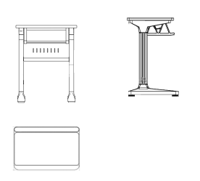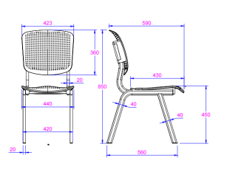
2 | 绘图桌椅1 | - 桌子规格长1100mm×宽600mm×高750mm（±10mm）；  2、面材：采用不低于E0级三聚氰胺饰面板，质量符合GB/T 15102-2017《浸渍胶膜纸饰面纤维板和刨花板》标准要求，甲醛释放量≤0.050mg/m³；  3、基材：采用不低于E0级环保刨花板，甲醛释放量≤0.050mg/m³。达到国家环保标准，并经过防虫、防腐等化学处理；  4、封边：采用与板材同色全自动封边机封边，厚度≥2.0mm，色泽均匀一致，确保在本地区气温、湿度的变化中不受影响，耐污、耐磨、防撞、防水、防虫，保证板材封边质量，延长产品使用寿命；  5、桌脚，采用≥长60mm×宽30mm，壁厚≥1.2mm矩形钢管焊接成型，桌面下方带横梁。表面经除锈防锈处理后静电喷塑；  6、胶水：采用热溶胶，保证贴合及封边牢固，经得起寒冷和高温气候考验，所用粘合剂、溶剂、油漆均为绿色环保材料，无苯毒、无异味，环保材料，对人体无害，产品所涉及粘合剂、溶剂通过相关环保检测，应符合家具行业执行的胶粘剂标准GB18583-2008《室内装饰装修材料 胶粘剂中有害物质限量》要求；  7、五金配件：所有五金配件做防锈、防腐处理；  8、椅子外形规格宽620mm×深620mm×高900—1000mm（±10mm）；  9、椅子采用加密网布面料，不低于高密度50D海绵坐垫，全新PP加纤注塑成型一体胶框，工程塑料（如ABS）材质扶手，防爆升降气压杆，五星脚，耐磨万向脚轮。  10、产品符合GB/T 3324-2024《木家具通用技术条件》、GB/T 3325-2024《金属家具通用技术条件》中对应品类的适用条款要求。 | 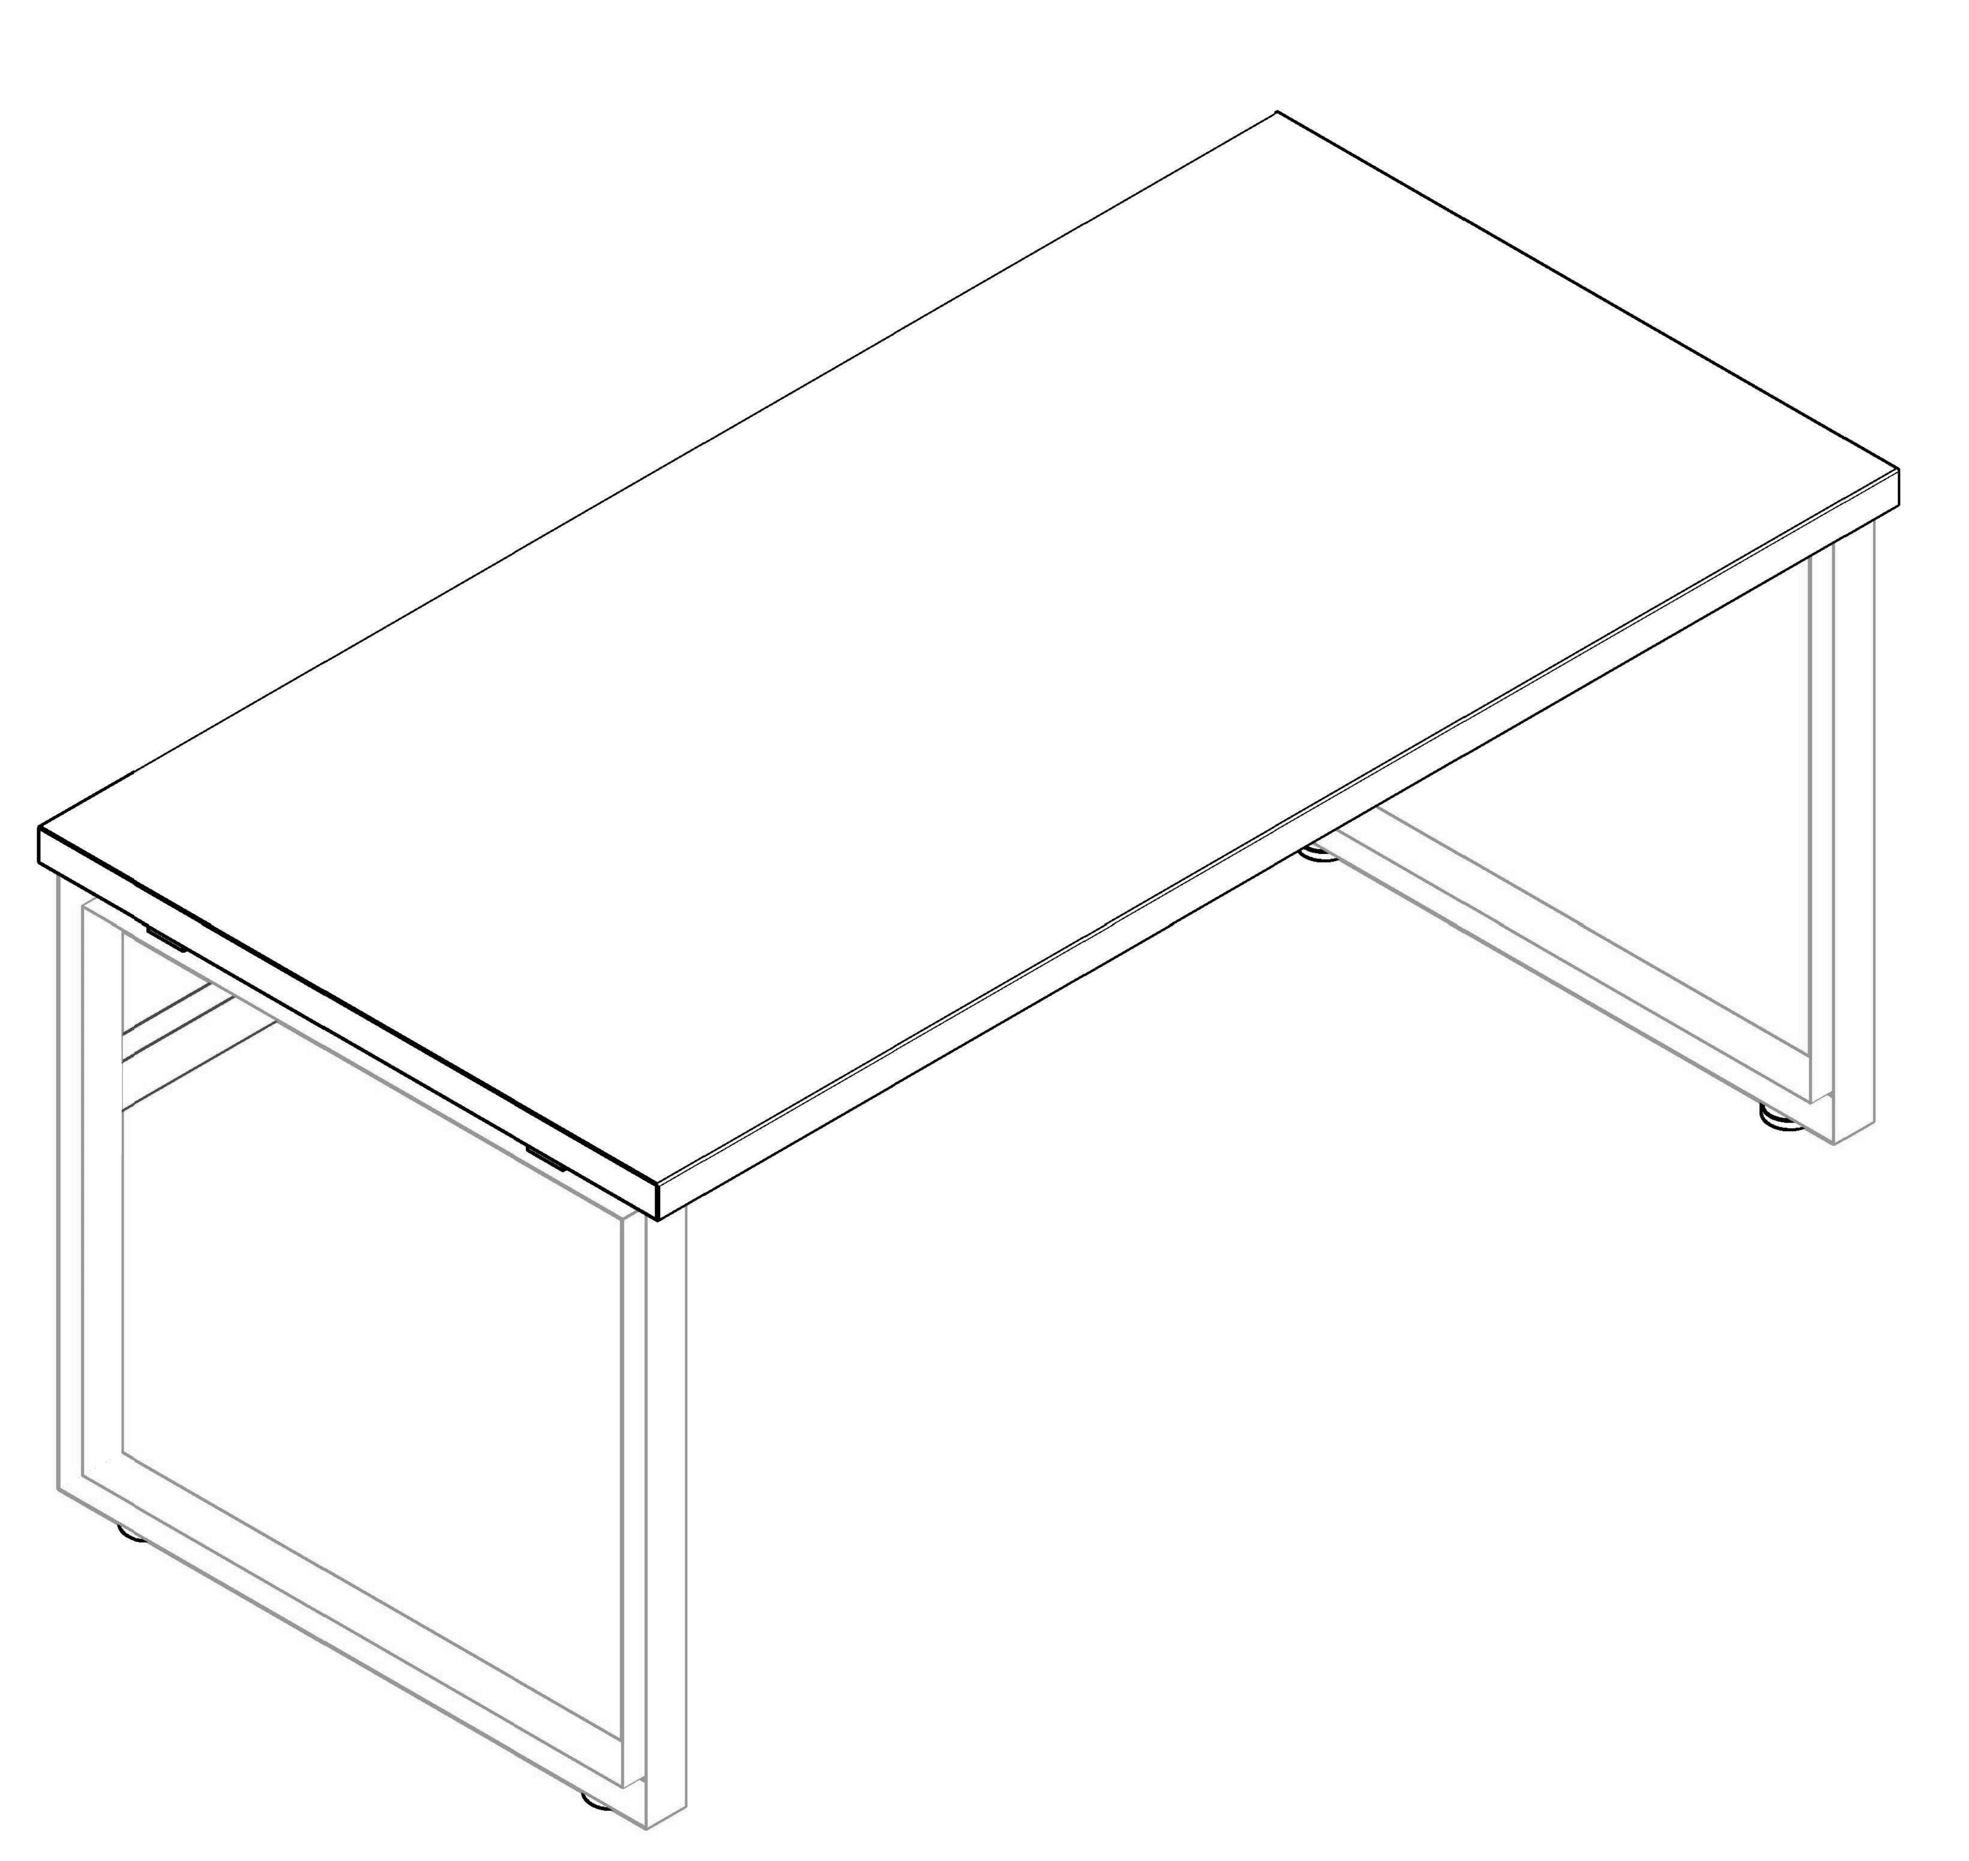  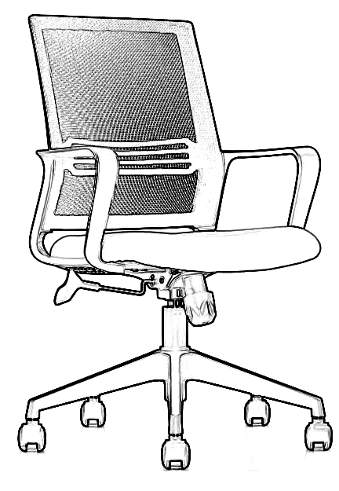
3 | 绘图桌椅2 | 1、桌子规格长900mm×宽600mm×高750mm（±10mm）；  2、面材：采用不低于E0级三聚氰胺饰面板，质量符合GB/T 15102-2017《浸渍胶膜纸饰面纤维板和刨花板》标准要求，甲醛释放量≤0.050mg/m³；  3、基材：采用不低于E0级环保刨花板，甲醛释放量≤0.050mg/m³。达到国家环保标准，并经过防虫、防腐等化学处理；  4、封边：采用与板材同色全自动封边机封边，厚度≥2.0mm，色泽均匀一致，确保在本地区气温、湿度的变化中不受影响，能长期不变形、不开裂，耐污、耐磨、防撞、防水、防虫，保证板材封边质量，延长产品使用寿命；  5、桌脚，采用≥长60mm×宽30mm，壁厚≥1.2mm矩形钢管焊接成型，桌面下方带横梁。表面经除锈防锈处理后静电喷塑；  6、胶水：采用热溶胶，品质优异，保证贴合及封边牢固，经得起寒冷和高温气候考验，所用粘合剂、溶剂、油漆均为绿色环保材料，无苯毒、无异味，环保材料，对人体无害，产品所涉及粘合剂、溶剂通过相关环保检测，应符合家具行业执行的胶粘剂标准GB18583-2008《室内装饰装修材料 胶粘剂中有害物质限量》要求。  7、五金配件：所有五金配件做防锈、防腐处理；  8、椅子外形规格宽620mm×深620mm×高900—1000mm（±10mm）；  9、椅子采用加密网布面料，不低于高密度50D海绵坐垫，全新PP加纤注塑成型一体胶框，工程塑料（如ABS）材质扶手，防爆升降气压杆，五星脚，耐磨万向脚轮。  10、产品符合GB/T 3324-2024《木家具通用技术条件》、GB/T 3325-2024《金属家具通用技术条件》中对应品类的适用条款要求。
4 | 绘图桌椅3 | 1、桌子规格长900×宽500×高750mm（±10mm）；  2、面材：采用不低于E0级三聚氰胺饰面板，质量符合GB/T 15102-2017《浸渍胶膜纸饰面纤维板和刨花板》标准要求，甲醛释放量≤0.050mg/m³；  3、基材：采用不低于E0级环保刨花板，甲醛释放量≤0.050mg/m³。达到国家环保标准，并经过防虫、防腐等化学处理；  4、封边：采用与板材同色全自动封边机封边，厚度≥2.0mm，色泽均匀一致，确保在本地区气温、湿度的变化中不受影响，耐污、耐磨、防撞、防水、防虫，保证板材封边质量，延长产品使用寿命；  5、桌脚，采用≥长60mm×宽30mm，壁厚≥1.2mm矩形钢管焊接成型，桌面下方带横梁。表面经除锈防锈处理后静电喷塑；  6、胶水：采用热溶胶，品质优异，保证贴合及封边牢固，经得起寒冷和高温气候考验，所用粘合剂、溶剂、油漆均为绿色环保材料，无苯毒、无异味，环保材料，对人体无害，产品所涉及粘合剂、溶剂通过相关环保检测，应符合家具行业执行的胶粘剂标准GB18583-2008《室内装饰装修材料 胶粘剂中有害物质限量》要求。  7、五金配件：所有五金配件做防锈、防腐处理；  8、椅子外形规格宽620mm×深620mm×高900—1000mm（±10mm）；  9、椅子采用加密网布面料，不低于高密度50D海绵坐垫，全新PP加纤注塑成型一体胶框，工程塑料（如ABS）材质扶手，防爆升降气压杆，五星脚，耐磨万向脚轮。  10、产品符合GB/T 3324-2024《木家具通用技术条件》、GB/T 3325-2024《金属家具通用技术条件》中对应品类的适用条款要求。
5 | 双人桌椅1 | 1、双人桌总体规格：长1200mm×宽485mm×高760mm（±10mm）；  2、台面板：尺寸长1200mm×宽485mm（±10mm），板面厚≥25mm，基材采用不低于E0级三聚氰胺饰面板，质量符合GB/T 15102-2017《浸渍胶膜纸饰面纤维板和刨花板》标准要求，甲醛释放量≤0.050mg/m³，四周采用PP材质包边，塑料注塑嵌边，带拉通宽度不低于40mm笔槽，靠手腕部位设有注塑耐磨垫，倒斜边，桌面四角倒圆角；台面底部自攻螺丝与铝合金桌脚紧固连接经久耐用。  3、台面板支撑件和书包挂钩：采用铝合金一体压铸成型，保证书包挂钩牢固耐用，表面经打磨、抛光、除蜡、清洗经高温静电喷粉工艺处理，具体尺寸为：长370mm×宽40mm（±5mm），材料中所用喷粉需符合HG/T2006-2022《热固性和热塑性粉末涂料》标准。  4、站脚：由台面板支撑件和书包挂钩、中段立柱、站脚底座三部分组合。①站脚中段立柱：采用铝合金型材一次拉伸成型，内部有十字形支撑结构，保证结构稳固，螺丝孔位处有加厚处理，尺寸：型材截面尺寸长76mm×宽38mm（±2mm）。②站脚底座：采用铝合金一体压铸成型，表面经打磨、抛光、除蜡、经高温静电喷粉工艺处理，尺寸：长480mm×宽65mm×高75mm（±5mm）。  5、前挡板：采用≥1.0mm冷轧钢板经冲压圆孔、折边成型。外表面经折角成两个角度，立体感好。表面经高温静电喷粉工艺处理，单人位前挡板：长520mm×宽310mm（±5mm），挡板固定与桌脚用螺丝对锁上紧，牢固可靠。  ▲6、书网架：两侧支架采用铝合金材质经模具高温一次压铸成型，再经打磨、抛光除蜡、清洗经高温静电喷粉工艺处理。质地结实，承重力强，中间网架采用不少于7根直径≥11mm，壁厚≥1.0mm不锈钢管。金属管安装在支架安装孔内以加强整体结构，书网外观尺寸为长1030mm×深305mm×高155mm（±5mm）。  7、防滑脚垫：采用优质工程塑料（如尼龙，PP）压铸成型，可根据地平调节平衡，保护地面，减少划痕和噪声。  ▲8、课椅座、背板：采用PP塑料一次成型工艺制作、产品结构合理，造型表面光洁，强度高，抗冲击、耐磨、精制而成；椅子座背板：检验依据及内容包含但不限于：GB/T40906-2021《家具产品及其材料中禁限用物质测定方法邻苯二甲酸酯增塑剂》：邻苯二甲酸酯“未检出”；GB/T40908-2021《家具产品及其材料中禁限用物质测定方法阻燃剂》：多溴联苯、多溴二苯醚“未检出”。提供满足要求的具有CMA检测资质的第三方检测机构出具的椅子座背板合格检测报告复印件加盖投标人公章。  ▲9、塑料件检验依据及内容包含但不限于：GB/T1040.2-2022《塑料拉伸性能的测定第2部分:模塑和挤塑塑料的试验条件》：拉伸性能：拉伸屈服应力、拉伸应力检验合格；GB/T1041-2008《塑料压缩性能的测定》压缩性能：压缩强度检验合格；GB/T9341-2008《塑料弯曲性能的测定》：弯曲性能：弯曲强度、弯曲模量检验合格；GB/T24128-2018《塑料塑料防霉剂的防霉效果评估》：防霉性能-防霉等级达到0级（包含土曲霉、黑曲霉、球毛壳霉、宛氏拟青霉、绳状青霉等）；GB/T31402-2023《塑料和其他无孔材料表面抗菌活性的测定》：抗菌性能：抗菌活性值（金黄色葡萄球菌、大肠杆菌、肺炎克雷伯氏菌）检验合格。提供满足要求的具有CMA检测资质的第三方检测机构出具的塑料件合格检测报告复印件加盖投标人公章。  10、课椅面宽≥410mm，椅面深≥430mm，座高≥450mm，椅背高360mm×宽420mm（±5mm）；  12、课椅架部分采用≥长20mm×宽40mm、壁厚≥1.2mm扁形钢管，通过液压抽芯一次弯曲成型，弯曲后钢管不得有褶皱、裂痕；  11、托架下方横管焊接，脚套采用多用途设计，装饰脚管的同时实现防滑、保护地板的作用；  13、所有五金材料工艺：钢材采用CO₂保护焊焊接，表层经过打磨采用酸洗、除油，除锈，中和，清洗，磷化、喷塑高温锔炉等工序处理，防止生锈。 | 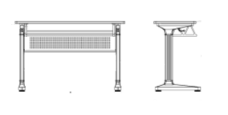  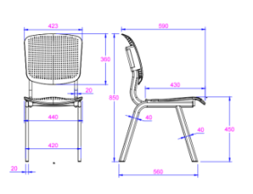
6 | 双人桌椅2 | 1、双人桌规格长1500mm×宽550mm×高760mm（±10mm）；可折叠、移动。  2、双人桌桌面及挡板采用不低于E0级颗粒板基材三聚氰胺饰面板，桌面厚度≥25mm，挡板厚度≥16mm；板材加厚PVC封边≥2.0mm，板材颜色由采购人确认；质量符合GB/T 15102-2017《浸渍胶膜纸饰面纤维板和刨花板》标准要求，甲醛释放量≤0.050mg/m³；  3、挡板固定件：采用优质铝合金经模具压铸一体成型，外观呈“Z”型，中段凹槽与挡板镶嵌固定。整体长：340mm（±5mm）；上下端长度分别为：57mm（±2mm）/52mm（±2mm）；整体厚：26mm（±2mm），并使用电镀圆柱头螺杆与塑料垫片连接固定，防止金属部件相互磨损。表面经打磨、抛光、喷淋清洗、静电喷粉、高温锔炉等工序精制而成，附着力强、耐腐蚀、不生锈、经久耐用。  4、挡板支撑件：采用优质铝合金，经模具压铸一体成型，表面经打磨、抛光、喷淋清洗、静电喷粉、高温锔炉等工序精制而成。规格：136mm（±2mm）×20mm（±1mm）×11mm（±1mm）。并使用电镀圆柱头螺杆与塑料垫片连接固定，防止金属部件相互磨损。  ▲5、脚管：采用80mm×40mm（±2mm）椭圆形铝型材表面经喷淋清洗、静电喷粉、高温锔炉等工序精制而成。桌腿内壁预留螺丝孔位，使用高强度内六角螺丝连桌托与站脚，中部锥形零部件设计，固定挡板支撑件。  6、书网：两侧采用优质冷轧板冲压成型，规格：200mm（±5mm）×120mm（±5mm）×2.0mm（±0.5mm）。并采用不少于4根≥φ16mm×1.0mm的铝型材组装而成。表面经喷淋清洗、静电喷粉、高温锔炉等工序精制而成，附着力强、耐腐蚀、不生锈、经久耐用。  7、上托：采用优质铝合金经模具压铸一体成型，长度400mm（±5mm）、宽度75mm（±2mm），桌托侧面采用榫接方式与桌面横梁镶嵌固定。表面经打磨、抛光、喷淋清洗、静电喷粉、高温锔炉等工序精制而成，附着力强、耐腐蚀、不生锈、经久耐用。  ▲8、地脚：采用优质铝合金经模具压铸一体成型，呈拱桥状，离地间隙≥44mm。长度520mm（±5mm）、宽度67mm（±2mm），表面经打磨、抛光、喷淋清洗、静电喷粉、高温锔炉等工序精制而成，附着力强、耐腐蚀、不生锈、经久耐用。  9、台架整体表面采用高温静电喷涂处理；  10、椅子尺寸：宽620mm×深620mm×高900—1000mm（±10mm）；  11、脚轮：采用≥φ50mm尼龙材质，万向带刹车轮；  12、椅背：采用PP（聚丙烯）或同等性能工程塑料注塑成型，颜色由采购人确认；  13、椅座：椅座：采用≥12mm多层板或硬质座板，座垫采用高回弹海绵（密度≥30kg/m³），表面覆透气耐磨布料（颜色由采购人确认）。  14、底盘：采用具备倾仰锁定功能的防爆底盘；  15、气杆：行程≥100mm三级气杆；  16、椅脚：采用工程塑料注塑成型，五星脚结构，半径≥300mm，颜色由采购人确认；  17、椅轮：采用耐磨工程塑料万向轮，直径≥50mm，黑色，移动灵活且不伤地面；  18、一桌两椅为一套。 | 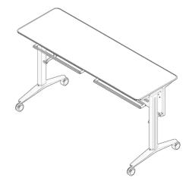
7 | 普通连排桌椅 | 1、课桌椅(排椅）主要规格：座椅中心距宽525mm（±5mm），写字板高度750mm（±5mm），写字板宽度360mm（±5mm）。座板离地面高≥450mm，座深：≥430mm。立脚铸铝壁厚不小于4mm，高920mm（±10mm）。  ▲2、站脚：采用优质铝合金，经模具压铸一体成型。椅脚总高920mm（±10mm），站脚壁厚≥4mm,站脚宽度≥50mm,站脚底部脚长≥320mm，中排站脚铝材净重不低于2.5kg。全包围式地角螺丝孔内藏式地爆螺丝，每只站脚配2个塑料地脚盖，遮挡地角螺丝孔。椅脚两侧采用ABS塑料卡条。  3、书包斗：采用优质铝合金，经模具压铸一体成型。尺寸≥514mm×274mm×169mm，顶端前部设计有与书斗一体成型笔槽或平板电脑放置槽，侧面设有与书斗一体成型水杯等小件用品挂钩。  4、座板回复机构：采用优质铝合金。采用重力回复机构，机构内特别设有优质尼龙消音垫，保证集体离座时低噪音，消音定位、自动回位处理，回位准确无杂音。  5、背板：背板采用厚度不小于≥15mmE0级实木多层板曲面压制成型。背板框架采用优质优质铝合金挤压成型，厚度不少于1.2mm，上下均宽≥20mm,两侧连接件为优质冷轧钢板模具冲压成型。  ▲6、座板：PU弹性聚氨酯模压成型（不可采用蒙皮海绵软包），座板前部向下弧面造型，听课或书写时坐感舒适抗疲劳，表面耐磨防破损；宽度：450mm±5mm；深度：430mm±5mm；基材为E0级人造板，防潮、耐用、抗菌，防霉性能-防霉等级达到0级。  - 写字板：采用优质E0级环保颗粒板基材三聚氰胺耐磨饰面板，厚度≥1.2mmPVC封边，桌面前端与靠背板后面无缝处理；支撑方式采用螺钉与铸铝书包斗连接。写字板离地高度750mm（±5mm），桌面深360mm（±5mm），桌面前方为圆弧边。  8、静电喷涂粉末：经表面除垢处理后采用喷塑流水线表面喷涂，涂膜细腻均匀，光滑平整，永不脱落，环保性好。  9、座位数按能使用人数计算，应标厂家根据学校布置图安排提供相应数量的前、中、后排桌椅，具体座位布置详见附件。颜色接受定制。 | 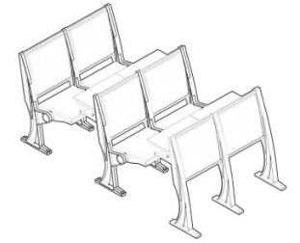
8 | 活动连排桌椅 | ▲1、中心距≥520mm，座椅总高：≥850mm（中排和后排的具体高度要根据现场阶梯制作，阶梯高度≥180mm），座高：≥460mm，写字板高：≥750mm，最小排距：≤900mm。  2、座板：采用不低于E0级多层板高温热压而成，自然环保，饰面采用防火板，耐磨、防水、具有很强的抗击力和承载能力，座板前端做≥R250弧形设计，能够良好舒缓大腿压迫导致久坐不适，座板规格：长400mm×宽430mm×厚15mm（±5mm）。  3、背板：采用不低于E0级多层板高温热压而成，自然环保，饰面采用环保防火板，耐磨、防污、具有很强的抗击力和承载能力；背板压弯与脚架结合后与地面形成一定倾斜度，增加坐感舒适度，符合人体工程学设计原理；背板表面可按需做软包。背板规格：长600mm×宽510mm×厚15mm（±5mm）。  4、写字板：采用密度板高温热压而成，面贴防火板，宽度≥320mm，厚度≥18mm，靠人一侧为圆角，采用厚度≥2.0mm的PVC封边。  5、写字板支撑件：采用≥1.5mm厚钢板冲压成型，无毛刺，无焊接；表面经喷涂处理，防锈蚀，经久耐用。  ▲6、站脚：采用优质铝合金，压铸一体成型，立柱长485mm（±5mm）,宽45mm（±5mm），立柱重量≥0.7KG，表面经打磨、抛光、喷淋清洗、静电喷粉、高温锔炉等工序精制而成。塑粉：检验依据及内容包含但不限于：HG/T2006-2022《热固性和热塑性粉末涂料》：外观：色泽均匀，无异物，呈松散粉末状；筛余物检验合格；胶化时间检验合格；粒径分布检验合格；流动性检验合格；密度检验合格；涂膜外观检验合格；附着力（干附着力、湿附着力、沸水附着力）；铅笔硬度(内聚破坏中擦伤)检验合格；耐冲击性(正向冲击)检验合格；弯曲试验检验合格；杯突试验检验合格；光泽检验合格；耐磨性检验合格；耐酸性[3%(质量分数)盐酸溶液]240h无异常；耐碱性[5%(质量分数)氢氧化钠溶液]168h无异常；耐沸水性无异常；耐盐雾性（中性盐雾：500h划痕处单向腐蚀蔓延宽度≤2.0mm，未划痕区无起泡、生锈、开裂、剥落等异常现象。提供满足要求的具有CMA检测资质的第三方检测机构出具的塑粉合格检测报告复印件加盖投标人公章。  7、地脚：站脚采用1.8mm（±0.2mm）厚优质冷轧钢板，折弯、焊接成型，顶部选用4mm（±1mm）厚钢板、底部选用3mm（±1mm）厚钢板，组合焊接而成。规格：333mm（±5mm）×390mm（±5mm）×60mm（±2mm）。表面经喷淋清洗、静电喷涂，高温固化成型；底脚侧边盖选用优质铝型材装饰，整体简洁、美观、大方。地脚下方加长稳定座采用长度不低于450mm，厚度不低于3mm钢制底板。  8、椅座支撑横梁：采用80mm（±2mm）×60mm（±2mm）×2.5mm（±1mm）的方管。  9、座板翻转机构：座托采用3mm（±1mm）厚优质冷轧钢板经模具冲压而成，采用专用螺丝与座板相结合。座托支撑件件采用4mm（±1mm）厚优质冷轧钢板经模具冲压而成并选用四颗六角螺丝与站脚连接件方管型材固定。座板翻转机构尾部穿插13mm（±2mm）六角钢筋，装有高强度左右一体扭力弹簧，增加座椅回复平衡度，增强座椅承重、复位的功能。  10、钢书网：采用直径为≥4mm铁丝经模具冲压、焊接而成，带挂钩，表面经静电涂喷处理。  11、回复机构：采用弹力带双阻尼消音定位、自动慢回位机构。回位准确无杂音，回位次数可达10万次以上。  12、靠背架：采用优质冷轧钢板厚度1.2mm（±0.2mm），长度515mm(±2mm），经模具冲压折弯成型后焊接而成，表面经喷淋清洗、静电喷涂，高温固化成型，表面光滑、平整。  13、座位数按能使用人数计算，应标厂家根据学校布置图安排提供相应数量的前、中、后排桌椅，具体座位布置详见附件。颜色接受定制。 | 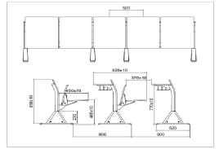
9 | 软座连排桌椅 | 一、桌子要求：  1、单人位尺寸：长590mm×宽400mm×高750mm（±10mm）。  2、面材：采用不低于E0级三聚氰胺饰面板，符合GB/T 15102-2017《浸渍胶膜纸饰面纤维板和刨花板》标准要求，甲醛释放量≤0.050mg/m³。  3、基材：采用不低于E0级环保刨花板，甲醛释放量≤0.050mg/m³。达到国家环保标准，并经过防虫、防腐等化学处理。  ▲4、封边：采用与板材同色全自动封边机封边，厚度≥2.0mm，色泽均匀一致，确保在本地区气温、湿度的变化中不受影响，耐污、耐磨、防撞、防水、防虫，保证板材封边质量，延长产品使用寿命。封边条：检验依据及内容包含但不限于：QB/T4463-2025《家具用封边条》：外观检验合格；有害物质限量：可迁移元素检验合格；GB/T22048-2022《玩具及儿童用品中特定邻苯二甲酸酯增塑剂的测定》：邻苯二甲酸酯检验合格；GB/T40908-2021《家具产品及其材料中禁限用物质测定方法阻燃剂》：多溴联苯、多溴联苯醚检验合格。提供满足要求的具有CMA检测资质的第三方检测机构出具的封边条合格检测报告复印件加盖投标人公章。  5、胶水：采用热熔胶，保证贴合及封边牢固，经得起寒冷和高温气候考验，所用粘合剂、溶剂、油漆均为绿色环保材料，无苯毒、无异味，环保材料，对人体无害，产品所涉及粘合剂、溶剂通过相关环保检测，应符合家具行业执行的胶黏剂标准GB18583-2008《室内装饰装修材料 胶粘剂中有害物质限量》。  6、五金配件：所有五金配件做防锈、防腐处理。  7、桌面板上每两人位嵌入布置带防水盖的“五孔+2USB插口”电源插座不少于1个。  二、排椅要求：  1、座中心距（扶手中对中）：585mm（±5mm），座椅总高：890mm（±10mm），座高：450mm（±5mm），座椅深度：450mm（±5mm），座椅内宽：500mm（±5mm），扶手离地高度：645mm（±5mm）；  2、座、背海绵：采用高密度冷发泡PU定型海绵，密度45～60kg/m³具有保温、隔热、吸音、减震、防静电、透气性能好等特性；外形按人体工程学原理设计，采用两截背绵组合，最大限度保证人体与椅面接触，增加坐感舒适度，同时外观体现简约、现代、稳重风格；  3、背外板：采用多层板经模具冷压成U型板，分上下两层，采用五金件拼接组成并经修边、打磨、底油密封和环保面漆油漆处理；规格：≥15mm厚；  4、座框架：采用冷轧板（厚度为≥1.5mm）经模具冲压焊接组合成型，结实牢固，不易变形；  5、座外板：采用高密度硬木多层板经模具压铸成型，再经修边、打磨、油漆处理，座板面上有消音孔，以加强座椅的吸音功能，同时简约、美观大方；尺寸规格：长465mm×宽430mm（±5mm），厚≥15mm；  6、站脚：站脚内框架采用≥2.0mm冷轧钢冲压焊接成型；底脚长度：≥340mm×宽70mm×高30mm；  7、扶手面：采用实木一体成型，色泽均匀、纹理美观，木质稳定，耐腐蚀，外涂高档油漆；长495mm×宽84mm（±5mm），厚≥20mm；  8、侧板：采用夹板，面扪高级专用布料，使触感更柔和、舒适；左右边侧板外加增加装饰板：≥12mm厚油漆多层板，并可根据个性化需求选择颜色；  ▲9、座板回复机构：座内采用扭簧+阻尼器结构；回位缓慢翻起、持久耐用、无明显回位噪声；座板回复机构：检验依据及内容包含但不限于：QB/T2602-2013《影剧院公共座椅》；座面翻转耐久性试验≥10万次无损。提供满足要求的具有CMA检测资质的第三方检测机构出具的座板回复机构合格检测报告复印件加盖投标人公章。  10、座、背面料：采用高级专用布料（麻绒、细绒），耐磨，防褪色，柔软度适中。并可根据用户要求选配颜色；  11、固定螺丝：采用隐藏式防锈静电喷涂的六角膨胀螺丝固定地面，牢固、美观、不生锈。  12、所有五金件，经除锈、酸洗、磷化、烘干、静电、高温固化等工序处理，无气泡、无裂缝，既具有平滑光洁的外表面，又具有良好的防锈耐腐蚀性能；全部焊接口平直牢固，无焊疵，无断裂，表面光滑，不刮衣物不伤手，光洁亮丽，美观耐用；  13、座位数按能使用的人数计算，投标人根据学校布置图安排提供相应数量的桌子和椅子，具体座位布置详见后附。颜色由采购人确认。 | 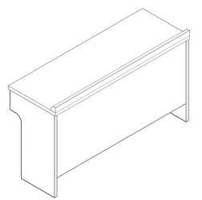  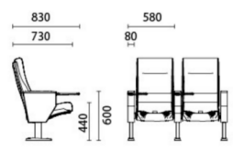
10 | 弧形连排桌椅 | 1、弧形条桌台面：每人位长600mm×宽400mm×高750mm（±10mm），厚度≥25mm，采用不低于E0级三聚氰胺饰面板，符合GB/T 15102-2017《浸渍胶膜纸饰面纤维板和刨花板》、标准要求，甲醛释放量≤0.050mg/m³，颜色由采购人确认，台面宽度≥400mm带弧形，弧形半径≥6m，具体尺寸根据教室现场确定；  2、弧形条桌前挡板：厚度≥18mm，采用不低于E0级三聚氰胺饰面板，弧形弯板，颜色由采购人确认；  ▲3、弧形条桌站脚：采用100×30×1.5mm（±5mm）碳素钢椭圆钢管，顶部配有匹配的PP材质内塞；脚板为≥8mm钢板激光加工后和桌腿满焊成型，桌腿脚板采用≥3颗≥M8膨胀螺栓和地面固定，使用受力不得出现松动摇晃。脚板外罩ABS材质三角形状装饰盖，装饰盖和桌腿无间隙；装饰盖采用自锁功能固定、外观无螺丝不松动。  4、弧形条桌二层书架：采用厚≥18mm，不低于E0级三聚氰胺饰面板；  5、椅子：宽555mm×深520mm×高825mm（±10mm），注塑座背架，座板带布艺软包，靠背为加密网布，座板可折叠，椅架为直径≥25mm，厚度≥2mm钢管成型；带扶手，扶手包胶，椅脚带≥Ø50mm耐磨尼龙轮。钢架表面经除锈防锈处理后静电喷塑；  6、产品符合GB/T 3324-2024《木家具通用技术条件》、GB/T 3325-2024《金属家具通用技术条件》、GB 18584-2024《家具中有害物质限量》标准要求。 | 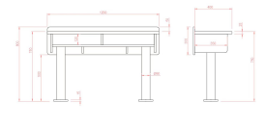  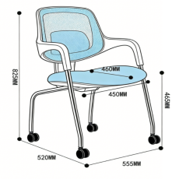
11 | 一体化桌椅 | 1、外形规格宽670mm×深640mm×高850（±10mm）。  2、采用优质工程塑料（PP+玻纤料）连体座背胶壳，配PU面料高密度海绵软包坐垫。  3、钢制六边形底座带书包栏，表面烤漆处理。  4、耐磨工程塑料脚轮/刹车轮/固定轮。  5、360˚旋转钢制写字板支撑杆，带水杯架。  6、写字板为工程塑料（如ABS）材质，压铸铝合金写字板旋转机构。  7、承重不低于200公斤。  8、产品符合GB/T 3324-2024《木家具通用技术条件》、GB/T 3325-2024《金属家具通用技术条件》、GB 18584-2024《家具中有害物质限量》标准要求。 | 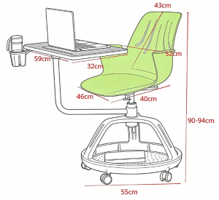
12 | 条桌 | - 规格长2000mm×宽450mm×高1050mm（±10mm）  2、桌面采用不低于E0级三聚氰胺饰面板，基材为多层板，厚度≥25mm。颜色由采购人确认。  3、桌面四周采用蜡油打磨封边。  4、台架为碳素钢加工焊接成型，壁厚≥1.5mm，表面经除锈防锈处理后静电喷塑。  5、产品符合GB/T 3324-2024《木家具通用技术条件》、GB/T 3325-2024《金属家具通用技术条件》、GB 18584-2024《家具中有害物质限量》标准要求。 | 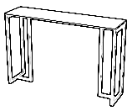
13 | 高位椅 | - 尺寸：宽480mm×深480mm×高850mm（±10mm）。  2、PP材质注塑成型加厚座板，人体工学造型，≥长40mm×宽20mm，厚≥1.2mm矩管弯曲成型腿架，表面经除锈防锈处理后木纹移印喷涂工艺。  3、产品符合GB/T 3324-2024《木家具通用技术条件》、GB/T 3325-2024《金属家具通用技术条件》、GB 18584-2024《家具中有害物质限量》标准要求。 | 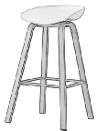

教室固定连排桌椅座位布置示意图
序号 | 房间数量 | 座位数 | 小计 | 布置示意图
1 | 2（203-205、215-217） | 157 | 314 | 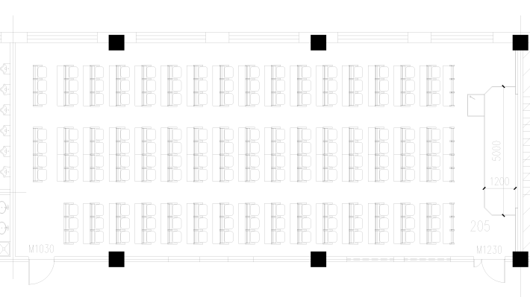
2 | 2（206、209） | 124 | 248 | 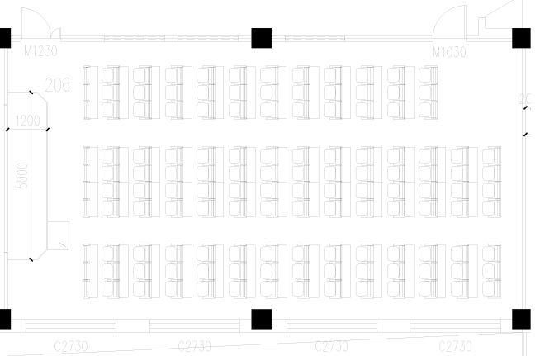
3 | 11（220、504、528、505、521、508、509、510、517、522、524） | 127 | 1397 | 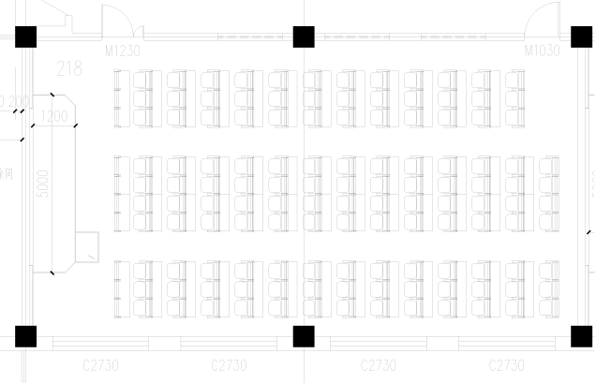
4 | 3（214、520、512） | 105 | 315 | 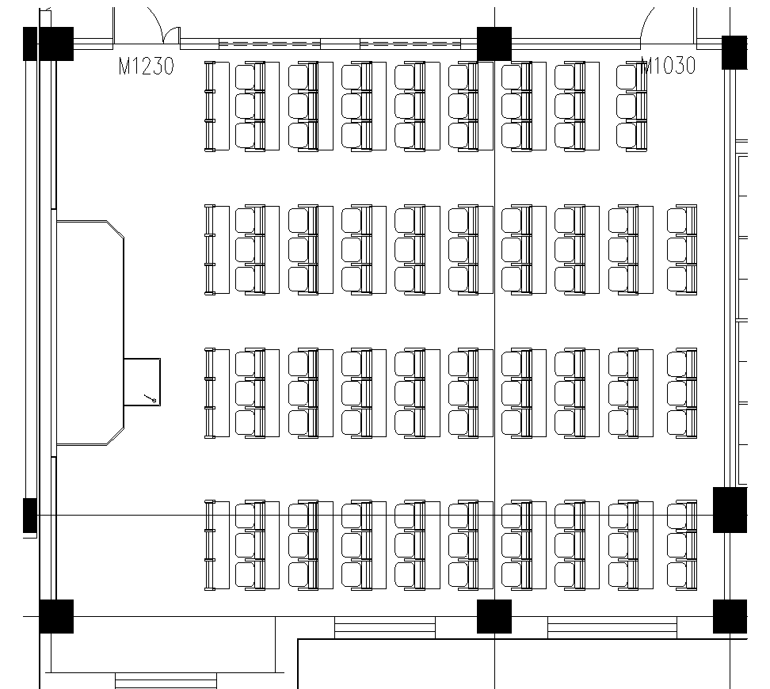
5 | 501 | 176 | 176 | 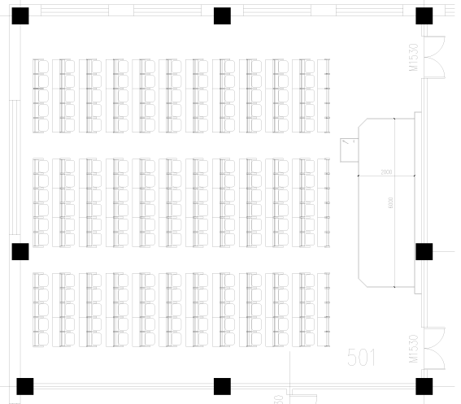
合计 |  |  | 2450

教室活动连排桌椅座位布置示意图
序号 | 房间数量 | 座位数 | 小计 | 布置示意图
1 | 主东101 | 225 | 225 | 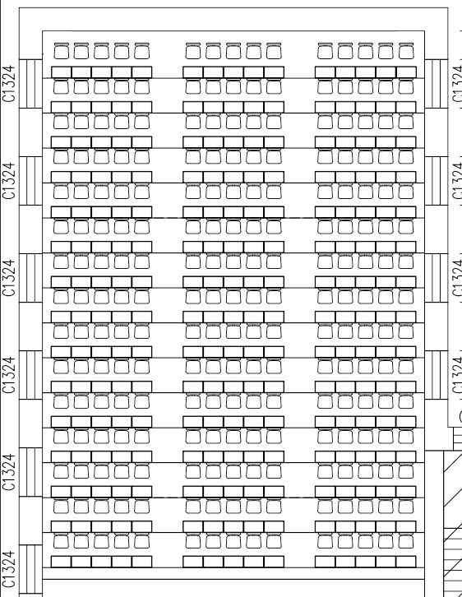

软座连排桌椅座位布置示意图
序号 | 房间数量 | 座位数 | 小计 | 布置示意图
1 | 丹青楼219 | 144 | 144 | 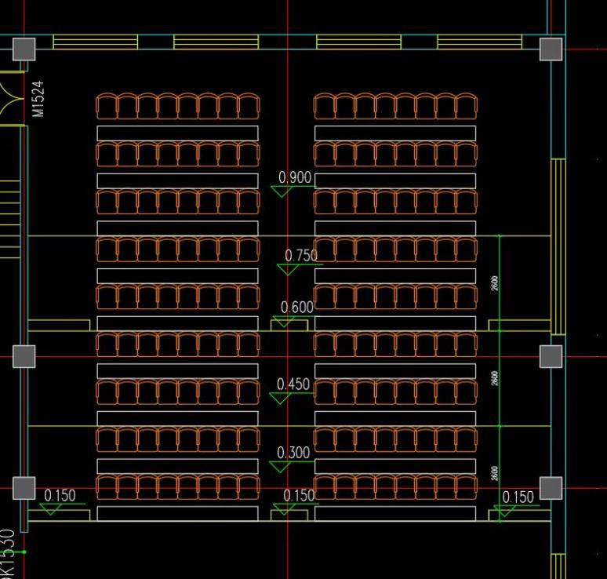

教室活动连排桌椅座位布置示意图
序号 | 房间数量 | 座位数 | 小计 | 布置示意图
1 | 主东101 | 225 | 225

弧形连排桌椅布置示意图
序号 | 房间数量 | 座位数 | 小计 | 布置示意图
1 | 丹青楼201 | 127 | 127 | 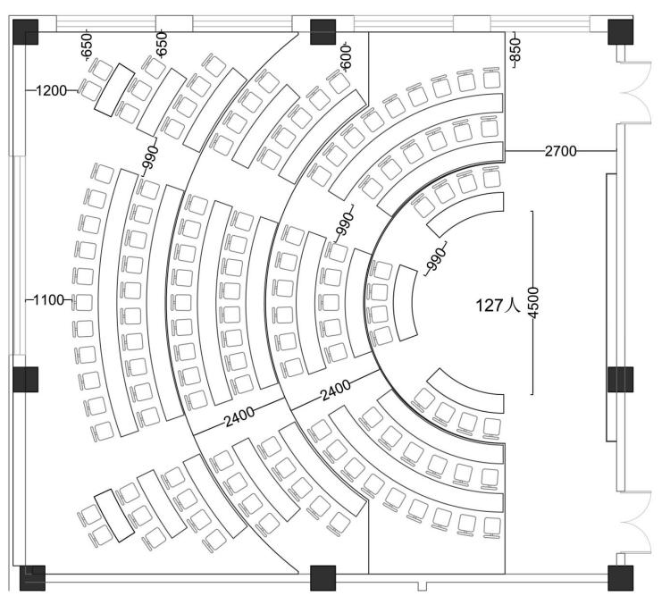

样品说明：参与投标的供应商的样品评审完成后不得以样品损坏、脏污等理由向采购方主张赔偿责任。中标单位的样品送至采购人指定位置，作为供货验收依据，如验收时提供产品与样品不一致，需重新提供，并按合同违约责任进行处理。

三、商务要求
（3包）商务需求表
序号 | 参数性质 | 类型 | 要求
1 | ★ | 标的提供的时间（供货期） | 合同签订之日起，2个日历日内完成复尺工作。自甲方通知之日起，45个日历日内全部到货，送达用户指定地点并安装调试完毕。
2 | ★ | 标的提供的地点 | 采购人指定地点，并完成安装调试
3 | ★ | 质量标准 | 符合现行国家、行业及地方质量、安全验收标准以及相关专业验收规范的合格标准；
4 | ★ | 履约保证金 | 合同金额5%
5 | ★ | 支付方式及验收要求 | 合同签订后，乙方须在3个日历日内向甲方支付合同金额5%额度的履约保证金。货到安装验收合格后进入质保期，甲方一次性支付乙方100%的合同款。同时，履约保证金自动转为质保金，质保期2年，终身维护。质保期满且无质量问题问题的情况下，质保金无息返还。
6 | ★ | 质保期限 | 2年

第四章 资格审查

一、 资格审查程序
（一）资格审查
开标结束后，采购人依据法律、法规及招标文件本章“二、资格审查标准 ” 所列的内容，对投标人资格进行审查。不满足资格审查标准要求的按投标无效处理。
（二）信用信息核查
1.根据《关于在政府采购活动中查询及使用信用记录有关问题的通知》（财库〔2016〕125号）要求，投标人信用信息以“信用中国”网（www.creditchina.gov.cn）和中国政府采购网（www.ccgp.gov.cn）查询的结果为准。
2.采购人资格审查期间应当核查投标人信用记录，投标人被列入失信被执行人、重大税收违法案件当事人名单、政府采购严重违法失信行为记录名单的，且投标文件未提供原作出决定部门认定其行为属于非严重或非重大违法行为或者原决定已被撤销的证明材料原件扫描件的，拒绝其参加政府采购活动。
3.以联合体形式投标的，应当核查联合体所有成员的信用记录，联合体成员存在不良信用记录的，视同联合体存在不良信用信息。
（三）资格审查结果
1.根据资格审查的情况，确定资格审查合格的投标人，并形成资格审查结果。
2.资格审查合格投标人不足3家的，不得评标，应予以废标。

二、 资格审查标准
一般资格要求
序号 | 资格审查要求概况 | 评审点具体描述
1 | 营业执照等证明文件 | 投标人为企业（包括合伙企业）的，应提供有效的营业执照；  投标人为事业单位的，应提供有效的事业单位法人证书；  投标人是非企业机构的，应提供有效的执业许可证、登记证书等证明文件；  投标人是个体工商户的，应提供有效的个体工商户营业执照；  投标人是自然人的，应提供有效的自然人身份证明。  提供相关证照复印件或扫描件。  法人分支机构不能独立承担民事责任，不能以分支机构的身份参加政府采购。但由于银行、保险、石油石化、电力、电信等行业具有特殊性，其分支机构可以参加政府采购活动。分支机构参加投标的，应提供该分支机构或其所属法人/其他组织的相应证明文件；同时还应提供其所属法人/其他组织出具的授权其参与本项目的授权书（格式自拟，须加盖其所属法人/其他组织的公章）。
2 | 满足《中华人民共和国政府采购法》第二十二条规定 | 提供第七章标准格式《黑龙江省政府采购供应商资格承诺函》，加盖投标人公章。  注：按照《黑龙江省财政厅关于全面执行政府采购活动“承诺+信用管理”准入管理制度》（黑财规〔2023〕32 号）的通知，投标人需提供《黑龙江省政府采购供应商资格承诺函》，不愿承诺的供应商或不对社会公开的信息，应按照《中华人民共和国政府采购法》第二十二条规定，在参与政府采购活动时提供相应证明材料。
3 | 不存在单位负责人为同一人，或者存在直接控股、管理关系的不同投标人参加同一合同项下的政府采购活动的情形 | 提供第七章标准格式《黑龙江省政府采购供应商资格承诺函》，加盖投标人公章。
4 | 不属于为本项目提供整体设计、规范编制或者项目管理、监理、检测等服务的投标人 | 提供第七章标准格式《黑龙江省政府采购供应商资格承诺函》，加盖投标人公章。
5 | 参加本项目的潜在供应商须无不良信用记录，采购人将通过以下系统或平台对拟参加本项目供应商近三年（含公告发布当日）的信用记录进行查询：  （1）中国政府采购网（http://www.ccgp.gov.cn/）；  （2）信用中国（https://www.creditchina.gov.cn/）；  不能列入失信被执行人、重大税收违法案件当事人名单、政府采购严重违法失信行为记录名单； | 经采购人现场查询未被列入失信被执行人、重大税收违法案件当事人名单、政府采购严重违法失信行为记录名单。  查询渠道：信用中国网站和中国政府采购网截止时间：投标截止时间以后、资格审查阶段的实际查询时间。

第五章 评标办法及标准
根据《中华人民共和国政府采购法》及其实施条例、《政府采购货物和服务招标投标管理办法》等相关法律法规确定以下评标办法及标准。

一、评标程序
（一）符合性审查
1.评标委员会应当按照本章“二、评标标准 ”中“（一）符合性审查表 ”的内容对资格性审查合格的投标文件进行符合性审查，以确定其是否满足招标文件实质性要求。不满足招标文件符合性评审表实质性要求的投标无效。
2.同品牌检查
2.1 单一产品采购项目中，该单一产品即为核心产品。非单一产品采购项目， 采购人应当根据采购项目技术构成、产品价格比重等合理确定核心产品，并在招标文件中载明。
2.2提供相同品牌核心产品且通过资格审查、符合性审查的不同投标人参加同一合同项下投标的，按一家投标人计算。
2.3采用最低评标价法的，提供相同品牌核心产品的不同投标人参加同一合同项下投标的，以其中通过资格审查、符合性审查且报价最低的参加评标；报价相同的，由采购人代表确定一个参加评标的投标人，其他投标无效。
2.4核心产品有效投标品牌不足3个的应按废标处理。
（二）投标文件澄清和说明
1.评标期间，对于投标文件中含义不明确、同类问题表述不一致或者有明显文字和计算错误的内容，评标委员会应当在政府采购平台中以书面形式要求投标人作出必要的澄清、说明或者补正。投标人应按照评标委员会要求在规定时间内作出澄清、说明或者补正，澄清、说明或者补正不得超出投标文件的范围或者改变投标文件的实质性内容。投标人的澄清、说明或者补正是其投标文件的有效组成部分，澄清、说明或者补正应当在采购平台中加盖电子印章后提交。
2.异常低价审查
2.1政府采购评审中出现下列情形之一的，评标委员会应当启动异常低价投标审查程序：
（1）投标报价低于全部通过符合性审查供应商投标报价平均值 65%的，即投标报价<全部通过符合性审查供应商投标报价平均值× 65%；
（2）投标报价低于通过符合性审查的次低报价投标人投标报价 65 %的，即投标报价<通过符合性审查的次低报价投标人投标报价× 65 %；
（3）投标报价低于采购项目最高限价 65%的，即投标报价<采购项目最高限价× 65 %；
（4）评标委员会基于专业判断，认为投标人报价过低，有可能影响产品质量或者不能诚信履约的其他情形。
2.2评标委员会启动异常低价投标审查后，属于前述第1项至第4项情形的，应当要求相关投标人在评审现场合理的时间内对投标价格作出解释，提供项目具体成本测算等与报价合理性相关的书面说明及必要的证明材料，包括但不限于原材料成本、人工成本、制造费用等，给予相关供应商的合理时间一般不少于30分钟。其中，属于第3项情形，供应商已随投标文件一并提交相关书面说明及必要的证明材料的，在评审现场可不再重复提交。
评标委员会依据专业经验，参考同类项目中标（成交）价格、类似产品市场价格水平、行业人工费用标准、国家有关部门指导行业协会发布的行业平均成本等情况，对报价合理性进行判断。投标人不能提供书面说明、证明材料，或者提供的书面说明、证明材料不能证明其报价合理性的，评标委员会应当将其作为无效投标处理。
3.投标文件报价出现前后不一致的，按照下列规定修正：
3.1 开标一览表（报价表）内容与投标文件中相应内容不一致的，以开标一览表（报价表）为准；
3.2 大写金额和小写金额不一致的，以大写金额为准；
3.3单价金额小数点或者百分比有明显错位的，以开标一览表的总价为准，并修改单价；
3.4总价金额与按单价汇总金额不一致的，以单价金额计算结果为准；
3.5 同时出现两种以上不一致的，按照前款规定的顺序修正。
修正后的报价经投标人加盖公章确认后产生约束力。未在规定时间内确认的，视同投标人不确认，其投标无效。
（三）投标文件比较和评价
评标委员会将按照招标文件中规定的评标方法和标准，对符合性审查合格的投标文件进行商务和技术评估，综合比较与评价；未通过符合性审查的投标文件不得进入比较与评价。
1.采用综合评分法的，投标文件满足招标文件全部实质性要求，且按照评审因素的量化指标评审得分最高的投标人为中标候选人。评审因素包括投标报价、商务技术以及落实政府采购政策。评审因素及标准见本章“二、评标标准 ”中“（二） 综合评分表 ”。除算术修正和落实政府采购政策的价格扣除外，不对投标报价进行调整。
2.采用最低评标价法的，投标文件满足招标文件全部实质性要求，且投标报价最低的投标人为中标候选人。除算术修正和落实政府采购政策的价格扣除外，不对投标报价进行调整。
3.政府采购政策的价格扣除
（1）未预留份额专门面向中小企业采购的采购项目，以及预留份额项目中的非预留部分采购包，对符合规定的小微企业（监狱企业、残疾人福利性单位、联合体各方均为小微企业的联合体）报价按照下表中的规定扣除，用扣除后的价格参加评审。
序号 | 评审内容 | 适用情形 | 扣除比例 | 具体标准和要求
1 | 小型、微型企业，监狱企业，残疾人福利性单位 | 非联合体 | 10.00% | 承接本项目的投标人或联合体成员均为小型、微型企业时，给予C1的价格扣除，即：评标价=核实价×（1-C1）；监狱企业与残疾人福利性单位视同小型、微型企业，享受同等价格扣除，当企业属性重复时，不重复价格扣除。
2 | 实施本国产品标准 | 本国产品标准适用于货物，包括政府采购货物项目和服务项目中涉及的货物。适用本国产品标准的货物具体是指《政府采购品目分类目录》中的货物类产品，但不包括其中的房屋和构筑物，文物和陈列品，图书和档案，特种动植物，农林牧渔业产品，矿与矿物，电力、城市燃气、蒸汽和热水、水，食品、饮料和烟草原料，无形资产 | 20.00% | 政府采购活动中既有本国产品又有非本国产品参与竞争的，依法对本国产品给予价格评审优惠，对本国产品的报价给予20%的价格扣除，用扣除后的价格参与评审。 当采购项目或者采购包中含有多种产品，供应商为该采购项目或者采购包提供的符合本国产品标准的产品成本之和占该供应商提供的全部产品成本之和的比例达到80%以上时，依法对该供应商提供的全部产品给予价格评审优惠，即对该供应商提供的全部产品的总报价给予20%的价格扣除，用扣除后的价格参与评审
注:（1）上述评标价仅用于计算价格评分，成交金额以实际投标为准。
（2）组成联合体或者接受分包的小微企业与联合体内其他企业、分包企业之间不得存在直接控股、管理关系的。
（2）接受进口产品投标的采购项目或采购包，对符合招标文件第二章《投标人须知》第 41.3、41.4、41.5 项规定的投标人报价给予 20%的价格扣除，用扣除后的价格参与评审。
（四）推荐中标候选人
评标委员会依据本项目招标文件所约定的评标方法，对实质上响应招标文件的投标人按下列方法进行排序后推荐中标候选人：
1.采用综合评分法的，评标结果按评审后得分由高到低顺序排列。得分相同的，按投标报价由低到高顺序排列。得分且投标报价相同的，按投标人提供的经评审认定有效的“采购标的一览表”中标注的优先采购节能产品和环境标志产品认证证书数量由多到少排列。投标人投标的产品同时具有节能产品认证证书和环境标志产品认证证书的，认证证书数量不累计计算。按上述规定仍并列的，由采购人代表直接确定中标候选人排名顺序。投标文件满足招标文件全部实质性要求，且按照评审因素的量化指标评审得分最高的投标人为排名第一的中标候选人。
如提供相同品牌核心产品且通过资格审查、符合性审查的不同投标人参加同一合同项下投标的，按一家投标人计算，评审后得分最高的同品牌投标人获得中标人推荐资格；评审得分相同的，由采购人代表确定一个投标人获得中标人推荐资格，其他同品牌投标人不作为中标候选人。
2.采用最低评标价法的，评标结果按修正和落实政府采购政策进行价格扣除的投标报价进行由低到高排列。投标报价相同的，按投标人提供的经评审认定有效的优先采购节能产品和环境标志产品认证证书数量由多到少排列。投标人投标的产品同时具有节能产品认证证书和环境标志产品认证证书的，认证证书数量不累计计算。按上述规定仍并列的，由采购人代表直接确定中标候选人排名顺序。投标文件满足招标文件全部实质性要求且投标报价最低的投标人为排名第一的中标候选人。
（五） 出具评标报告
评标报告是评标委员会根据全体评标成员签署的评标记录和评标结果编写的报告，其主要内容包括：
1. 招标公告刊登的媒体名称、开标日期和地点；
2. 投标人名单和评标委员会成员名单；
3. 评标方法和标准；
4. 开标记录和评标情况及说明，包括投标无效投标人名单及原因；
5. 评标结果，确定的中标候选人名单或者经采购人委托直接确定的中标人；
6. 其他需要说明的情况，包括评标过程中投标人根据评标委员会要求进行的澄清、说明或者补正，评标委员会成员的更换等。
评标委员会应当在评标报告上签名，对自己的评审意见承担法律责任。对需要共同认定的事项存在争议的，应当按照少数服从多数的原则作出结论。持不同意见的评标委员会成员应当在评标报告上签署不同意见，并说明理由，否则视为同意评标报告。

二、 评标标准
符合性审查表
序号 | 符合审查要求概况 | 评审点具体描述
1 | 投标承诺书 | 提供第七章标准格式《投标承诺书》并按要求加盖公章
2 | 授权委托书 | 授权代表参加投标提供第七章标准格式《授权委托书》并按要求签字盖章；法定代表人（单位负责人）参加投标的无需此件，提供身份证明即可。
3 | 投标报价 | 投标报价（包括分项报价，投标总报价）只能有一个有效报价且不超过采购预算或最高限价，投标报价不得缺项、漏项。
4 | 主要商务条款 | 提供第七章标准格式的《主要商务要求承诺书》并加盖公章
5 | 技术部分实质性内容 | - 明确所投标的的产品品牌、规格型号。  - 投标文件应当对招标文件提出的要求和条件作出明确响应并满足招标文件全部实质性要求。只注明符合、满足等无具体内容表述的，将视为未实质性满足招标文件要求。设备参数中“★”条款参数必须满足，有任何一项“★”条款参数负偏离，投标人的投标文件将被视为未实质响应，按无效标处理。
6 | 投标保证金 | 符合第二章“投标人须知”
7 | 报价合理性 | 报价合理，或投标人的报价明显低于其他通过符合性审查投标人的报价，有可能影响产品质量或者不能诚信履约的，能够应评标委员会要求在规定时间内证明  其报价合理性的。
8 | 报价的修正 | 不涉及报价修正，或投标文件报价出现前后不一致时，投标人对修正后的报价予以确认。
9 | 进口产品 | 招标文件不接受进口产品投标的内容时，投标人所投产品不含进口产品。
10 | 串通投标情形 | 供应商不存在招标文件第二章《投标人须知》第32项串通投标情形。
11 | 其他无效情形 | 不存在法律、法规和招标文件规定的其他投标无效情  形。

综合评分表
评审内容 |  | 评审标准
分值构成 |  | 技术评审56.00分  商务部分14.00分  报价得分30.00分
评审因素分类 | 评审内容 | 具体标准和要求 | 分值 | 客观/  主观
技术评审 | 技术部分 | - 根据《技术规格偏离表》，所投设备技术指标完全满足招标文件第三章货物需求中所投包的技术要求的得基础分50分。  - ★项参数为必要参数，如有负偏离则投标文件无效。  - 参数中标有“▲”的条款为关键指标项，标有“▲”的技术参数须按照招标文件要求提供相关证明材料，否则视为负偏离。未按照招标文件要求提供相关证明材料或负偏离，每有一项扣2.5分，扣完为止。  - 未标注★项和▲项条款为一般技术指标。参数低于招标文件规定的相应技术指标、参数的每有一项扣0.5分，扣完为止。  5.技术参数要求提供相关证明材料的，必须按要求提供。未提供视为不满足。请投标人认真响应所投产品参数，检测报告与实际要求不符投标人仍响应满足的视为虚假应标。 | 50.00 | 客观
技术评审 | 样品评审 | 第三章采购需求中标的序号1提供符合投标参数的成品桌椅样品一套；序号7提供符合投标参数的双人位中排成品连排桌椅样品一套；序号10提供符合投标参数的弧形连排桌椅站脚一套。  1.序号1：外观无毛刺、表面平整度好、管材无裂缝、涂层无漏喷、锈蚀和脱色、无流挂、无疙瘩、无划痕、封边严密无开胶、五金配件安装牢固、整体做工精细、整体结构稳固、无晃动、无异响、得2分，每出现一处瑕疵扣0.5分，扣完为止，不提供不得分。  2.序号7：外观无毛刺、表面平整度好、管材无裂缝、涂层无漏喷、锈蚀和脱色、无流挂、无疙瘩、无划痕、封边严密无开胶、五金配件安装牢固、开合顺畅、整体做工精细、整体结构稳固、无晃动、无异响、得2分，每出现一处瑕疵扣0.5分，扣完为止。  3.序号10：外观无毛刺、表面平整度好、管材无裂缝、涂层无漏喷、锈蚀和脱色、无流挂、无疙瘩、无划痕、整体做工精细，得2分，每出现一处瑕疵扣0.5分，扣完为止。 | 6.00 | 客观
商务部分 | 供货保证措施 | 投标人针对本项目提供供货保证措施，包括：  1.供货方案；  2.进度控制方案；  3.货物验收方案；  4.人员配备方案；  以上包含的内容无漏项、无缺陷得满分4分，上述各项每少一项内容扣1分，没有的不得分。所提供的方案措施中每有一处具有缺陷（缺陷是指：凭空编造、内容前后不一致、前后逻辑错误、涉及的规范及标准错误、地点区域错误、内容缺失）的扣0.5分，扣完为止。 | 4.00 | 主观
商务部分 | 运输方案 | 投标人针对本项目提供运输方案，包括：  1.货物运输计划；  2.货物出厂前的包装检验；  3.货物运输过程中可能发生的风险预判及解决方案；  4.运输过程中出现货物破损的处理方案。  以上包含的内容无漏项、无缺陷得满分4分，上述各项每少一项内容扣1分，没有的不得分。所提供的方案措施中每有一处具有缺陷（缺陷是指：凭空编造、内容前后不一致、前后逻辑错误、涉及的规范及标准错误、地点区域错误、内容缺失）的扣0.5分，扣完为止。 | 4.00 | 主观
商务部分 | 安装调试方案 | 投标人针对本项目提供安装调试方案，包括：  1、安装、调试方案；  2、专业人员配备；  3、调试设备（或工具）的配备；  4、调试的进度计划等内容。  以上包含的内容无漏项、无缺陷得满分2分，上述各项每少一项内容扣0.5分，没有的不得分。所提供的方案措施中每有一处具有缺陷（缺陷是指：凭空编造、内容前后不一致、前后逻辑错误、涉及的规范及标准错误、地点区域错误、内容缺失）的扣0.1分，扣完为止。 | 2.00 | 主观
商务部分 | 质量保证措施 | 投标人针对本项目提供质量保证措施，包括：  1.质量保证目标；  2.保证质量的应急措施。  以上包含的内容无漏项、无缺陷得满分2分，上述各项每少一项内容扣1分，没有的不得分。所提供的方案措施中每有一处具有缺陷（缺陷是指：凭空编造、内容前后不一致、前后逻辑错误、涉及的规范及标准错误、地点区域错误、内容缺失）的扣0.5分，扣完为止。 | 2.00 | 主观
商务部分 | 售后服务方案 | 投标人针对本项目提供售后服务方案，包括：  1、回访、巡检方案、保养方案；  2、维修处理方案及故障处理时间；  3、质保期内及质保期外的相关售后服务承诺；  4、售后服务内容、服务方式、备品备件及服务人员配置；  以上包含的内容无漏项、无缺陷得满分2分，上述各项每少一项内容扣0.5分，没有的不得分。所提供的方案措施中每有一处具有缺陷（缺陷是指：凭空编造、内容前后不一致、前后逻辑错误、涉及的规范及标准错误、地点区域错误、内容缺失）的扣0.1分，扣完为止。 | 2.00 | 主观
价格评审 | 价格评审 | 投标报价形式为总价  满足招标文件要求且投标价格最低的投标报价为评标基准价，其价格分为满分。其他投标人的价格分统一按照下列公式计算：投标报价得分=（评标基准价／投标报价）×价格分值。  说明：此处投标报价指经过报价修正及因落实政府采购政策进行价格调整后的报价。 | 30.00 | 客观

第六章 拟签订的合同文本
由采购人与中标人按照《中华人民共和国民法典》规定签订政府采购合同，在财政系统备案并应当自政府采购合同签订之日起2个工作日内，将政府采购合同在政府采购网上公示，但政府采购合同中涉及国家秘密、商业秘密的内容除外。（合同文本供参考）
国产设备（货物）购销合同书
（学校采购及政府采购项目适用）
（甲方）采购单位名称：东北林业大学 项目编号：
（乙方）供货单位名称： 签订地点：东北林业大学
第一条合同标的
1.供货一览表
序号 | 标的名称 | 规格型号及技术参数 | 单位 | 数量 | 单价  （元） | 小计  （元）
1 |  | 此栏仅标注品牌及规格型号即可，详细参数（响应文件中载明的所投产品实际参数）以附件形式附后，作为合同有效组成部分
2
...
总计（大写）： |  |  |  | 人民币（小写）：
2.供货及验收时间：

第二条质量标准：
1.乙方所提供的货物型号、技术规格、技术参数等质量必须与招标及响应文件和承诺相一致。
2.乙方所提供的货物必须是全新、未使用的原装产品，且在正常安装、使用和保养条件下，其使用寿命期内各项指标均达到质量要求。
3.按上述技术要求验收，如有争议，按国家标准、行业标准履行，没有国家标准、行业标准的，按照通常的标准或符合合同目的的特定标准履行。
第三条乙方对质量负责的条件及期限：
货到安装验收合格后进入质保期。质保期 年。终身维护。
第四条交（提）货方式、地点：
乙方负责送到甲方指定地点。
第五条运输方式及到达站（港）费用负担：
全部由乙方承担
第六条结算方式及发票开具：
1.付款方式：按照招标文件执行
2.除执行减免税政策的进口设备外，其他货物类产品进行结算时须开具增值税专用发票。
第七条违约责任：
1.因乙方责任不能履行合同的，或供货期满15天尚未履行合同的，除经甲方同意延续供货时间之外，合同自动终止。合同终止后，乙方向甲方支付合同金额5%的违约金。
乙方部分履行合同的，乙方按未履约货款占合同价款百分比支付相应违约金。
2.如果乙方没有按照合同规定的时间交货和提供服务，超过规定时间的第一周，按迟交部分合同价款的1%计收违约金；从第二周开始，每迟交一周，按迟交部分合同价款的2%计收违约金。一周按7天计算，不足7天按一周计算。
3.乙方所提供的货物规格、技术标准、材料等质量不合格的，应及时更换，同时，乙方应向甲方支付合同金额的5%作为违约金，如造成甲方经济损失的应予以赔偿。
4.以上第1、2、3条发生的违约金，如果乙方交纳履约保证金的，从履约保证金中扣除，直到履约保证金全部扣完，尚未履约合同的，除经甲方同意延续供货时间之外，双方终止合同，履约保证金不退还给乙方。
5.乙方提供的货物如侵犯了第三方合法权益而引发的任何纠纷或诉讼，均由乙方负责交涉并承担全部责任。
6.因包装、运输引起的货物损坏，按质量不合格处罚。
7.乙方未按本合同和响应文件中规定的服务承诺提供售后服务的，费用从质量保证金中扣除，不足另补。
8.乙方提供的货物在质量保证期内，因设计、工艺或材料的缺陷和其它质量原因造成的问题，由乙方负责，费用从质量保证金中扣除，不足另补。
9.合同履行过程中或执行完毕，如甲方接受检查或审计过程中发现合同履行的标的物或行为不符合本合同约定或法律规定，导致履行的价值或效用减少或丧失的，乙方应根据甲方要求及标的的性质、损失的大小承担修理、更换、退货、减少价款或者报酬等违约责任。
第八条合同争议的解决方式：
本合同在履行过程中发生的争议，由双方当事人协商解决。协商不成的，向甲方所在地人民法院起诉。本合同中的未尽事宜，双方可以补充协议解决，补充协议与该合同具有同等效力。
第九条合同文件构成
本合同书与下列文件（如果有）一起构成采购合同文件：
- 中标（成交）通知书；
- 中标人（供应商）的投标（响应）文件；
- 双方约定的其他合同文件。
- 合同份数及有效期
1.本合同一式捌份，甲方陆份，乙方贰份，具有同等法律效力。
2.本合同自双方签章之日起生效。
甲方：东北林业大学  （盖章） | 乙方：  （盖章）
法定（或授权）代表人： | 法定（或授权）代表人：
地址：哈尔滨市香坊区和兴路26号 | 地址：
邮编：150040 | 邮编：
电话：  传真：  纳税人识别号：121000004240062542  指定收款银行账户信息：  开户银行：中国工商银行股份有限公司哈尔滨和平支行  帐 号：3500050129219528363 | 电话：  传真：  指定收款银行账户信息：  开户银行：  帐号：
年月日 | 年月日

附件:货物清单
序号 | 货物及配件名称 | 型号/规格 | 产地/厂家 | 主要技术参数
1
2
3
...

第七章 投标文件格式与要求
投标人提供投标文件应按照以下格式及要求进行编制，且不少于以下内容。

外包封参考格式

（项目名称、包号：）

投标文件
（项目编号：）

投标人名称：

年 月 日 时 分 前不得启封
封面格式正本或副本

（项目名称、包号：）

投标文件
（项目编号：）

投标人：（盖章）
联系地址：
法定代表人或委托代理人：（签字或盖章）
联系电话：
日期： 年 月 日

格式一：

投标承诺书
采购人、采购代理机构名称：
1.按照已收到 项目（第 包）（项目编号： ）招标文件要求，经我方（投标人名称）认真研究投标须知、合同条款、技术规范、资质要求和其他有关要求后，我方愿按上述合同条款、技术规范、资质要求进行投标。我方完全接受本次招标文件规定的所有要求，并承诺在中标后执行招标文件、投标文件和合同的全部要求，并履行我方的全部义务。我方的最终报价为总承包价，保证不以任何理由增加报价。
2.我方同意招标文件关于投标有效期的所有规定。
3.我方郑重声明：所提供的投标文件内容全部真实有效。如经查实提供的内容、进行承诺的事项存在虚假，我方自愿接受有关处罚，及由此带来的法律后果。
4.我方将严格遵守《中华人民共和国政府采购法》《中华人民共和国民法典》等有关法律、法规规定，如有违反，无条件接受相关部门的处罚。
5.我方同意提供贵方另外要求的与其投标有关的任何数据或资料。
6.我方将按照招标文件、投标文件及相关要求、规定进行合同签订，并严格执行和承担协议和合同规定的责任和义务。
7.我单位如果存在下列情形的，愿意承担取消中标资格、接受有关监督部门处罚等后果：
（1）中标后，无正当理由放弃中标资格；
（2）中标后，无正当理由不与采购人签订合同；
（3）在签订合同时，向采购人提出附加条件或不按照相关要求签订合同；
（4）不按照招标文件要求提交履约保证金；
（5）要求修改、补充和撤销投标文件的实质性内容；
（6）要求更改招标文件和中标结果公告的实质性内容；
（7）法律法规和招标文件规定的其他情形。
详细地址：__________ 邮政编码：__________
电 话： __________电子函件：__________
投标人开户银行：__________ 账号/行号：__________
投标人名称（加盖公章）：____________________
日 期： 年 月 日
说明：投标人为自然人的进行手写签名或盖章

格式二：

黑龙江省政府采购供应商资格承诺函
我方作为政府采购供应商，类型为： ▢企业 ▢事业单位 ▢社会团体 ▢非企业专业服务机构 ▢个体工商户 ▢自然人（请据实在所属类型前的▢中勾选一项），现郑重承诺如下：
一 丶承诺具有独立承担民事责任的能力
（一）供应商类型为企业的，承诺通过合法渠道可查证的信息为：
1.“类型”为“有限责任公司”“股份有限公司”“股份合作制”“集体所有制”“联营”“合伙企业”“其他”等法人企业或合伙企业。
2.“登记状态”为“存续（在营、开业、在册）”。
3.“经营期限”不早于投标截止日期，或长期有效。
（二）供应商类型为事业单位或团体组织的，承诺通过合法渠道可查证的信息为：
1“类型”为“事业单位”或“社会团体”。
2.“事业单位法人证书或社会团体法人登记证书有效期”不早于投标截止日期。
（三）供应商类型为非企业专业服务机构的，承诺通过合法渠道可查证“执业状态”为“正常”。
（四）供应商类型为自然人的，承诺满足《中华人民共和国民法典》第二章第十八条、第六章第一百三十三条、第八章第一百七十六条等相关条款的规定，可独立承担民事责任。
二、承诺具有良好的商业信誉和健全的财务会计制度
承诺通过合法渠道可查证的信息为：
（一）未被列入失信被执行人。
（二）未被列入税收违法黑名单。
三、承诺具有履行合同所必需的设备和专业技术能力
承诺按照采购文件要求可提供相关设备和人员清单，以及辅助证明材料。
四、承诺有依法缴纳税收的良好记录
承诺通过合法渠道可查证的信息为：
（一）不存在欠税信息。
（二）不存在重大税收违法。
（三）不属于纳税“非正常户”（供应商类型为自然人的不适用本条）。
五、承诺有依法缴纳社会保障资金的良好记录
在承诺函中以附件形式提供至少开标前三个月依法缴纳社会保障资金的证明材料（近三个月指提交投标文件截止时间以前的三个月，如提交投标文件截止时间为2025年6月15日，则“近三个月”是指2025年4月、5月、6月或者2025年3月、4月、5月），其中基本养老保险、基本医疗保险（含生育保险）、工伤保险、失业保险均须依法缴纳。
六、承诺参加本次政府采购活动前三年内，在经营活动中没有重大违法记录
供应商需承诺通过合法渠道可查证的信息为：（本条源自《中华人民共和国政府采购法实施条例》第十九条）
（一）在投标截止日期前三年内未因违法经营受到刑事处罚。
（二）在投标截止日期前三年内未因违法经营受到县级以上行政机关做出的较大金额罚款（二百万元以上）的行政处罚。
（三）在投标截止日期前三年内未因违法经营受到县级以上行政机关做出的责令停产停业、吊销许可证或者执照等行政处罚。
如存在以上记录，上传投标文件一并上传原作出决定部门认定其行为属于非严重或非重大违法行为或者原决定已被撤销的证明材料原件扫描件。
七、承诺参加本次政府采购活动不存在下列情形
（一）单位负责人为同一人或者存在直接控股、管理关系的不同供应商，参加同一合同项下的政府采购活动。除单一来源采购项目外，为采购项目提供整体设计、规范编制或者项目管理、监理、检测等服务的供应商，再参加该采购项目的其他采购活动。
（二）通过合法渠道可查证被列入失信被执行人名单、重大税收违法案件当事人名单、政府采购严重违法失信行为记录名单。（如存在该记录，上传投标文件一并上传原作出决定部门认定其行为属于非严重或非重大违法行为或者原决定已被撤销的证明材料原件扫描件）
八、承诺通过下列合法渠道，可查证在投标截止日期前一至七款承诺信息真实有效。
（一）国家企业信用信息公示系统（https：//www.gsxt.gov.cn）。
（二）中国执行信息公开网（http：//zxgk.court.gov.cn）。
（三）中国裁判文书网（https：//wenshu.court.gov.cn）。
（四）信用中国（https：//www.creditchina.gov.cn）。
（五）中国政府采购网（https：//www.ccgp.gov.cn）。
（六）其他具备法律效力的合法渠道。
我方对上述承诺事项的真实性负责，授权并配合采购人所在同级财政部门及其委托机构，对上述承诺事项进行查证。如不属实，属于供应商提供虚假材料谋取中标、成交的情形，按照《中华人民共和国政府采购法》第七十七条第一款的规定，接受采购金额千分之五以上千分之十以下的罚款，列入不良行为记录名单，在一至三年内禁止参加政府采购活动等行政处罚。有违法所得的，并处没收违法所得，情节严重的，由市场监督管理部门吊销营业执照，构成犯罪的，依法追究刑事责任。
附件：1.缴纳社会保障资金的证明材料清单
2.原作出决定部门认定其行为属于非严重或非重大违法行为以及原决定已被撤销的证明材料
投标人名称（加盖公章）：____________
日 期：___年 ___月 ___日
说明：投标人为自然人的进行手写签名或盖章

附件 1：

缴纳社会保障资金的证明材料清单
一、社保经办机构出具的本单位职工社会保障资金缴纳证明或税务机关出具的缴纳社保证明。
1.基本养老保险缴纳证明或基本养老保险缴费清单。
2.基本医疗保险缴纳证明或基本医疗保险缴费清单。
3.工伤保险缴纳证明或工伤保险缴费清单。
4.失业保险缴纳证明或失业保险缴费清单。
5.生育保险缴纳证明或生育保险缴费清单。
二、新成立的企业或在法规范围内不需提供的机构，应提供书面说明和有关佐证文件。
说明：
1.社会保险经办机构，是指人力资源社会保障行政部门所属的经办基本养老保险、 工伤保险、失业保险等社会保险的机构和医疗保障行政部门所属的经办基本医疗保险、 生育保险等社会保险的机构。社会保障资金缴纳证明需由出具部门盖章。
2.新成立一个月内企业可不提供缴纳社保证明。（新成立一个月指提交投标文件截止时间以前的一个月，如提交投标文件截止时间为2025年6月15日，则“近一个月”是指2025年5月16日至6月15日）
3.法规范围内不需提供的机构，需提供书面说明和有效佐证文件。佐证文件包括法律法规（需有明确的免缴保险规定）或社会保险经办机构出具的盖公章的免缴保险证明。

附件 2：

原作出决定部门认定其行为属于非严重或非重大违法行为以及原决定已被撤销的证明材料
（格式自拟）

格式三：

授权委托书
（授权代表参加投标时提供）
本人_________（姓名）系_________（投标人名称）的法定代表人（单位负责人），现委托_________（姓名）为我方代理人。代理人根据授权，以我方名义签署、澄清、确认、提交、撤回、修改_________（项目名称、包号）投标文件和处理有关事宜，其法律后果由我方承担。
委托期限：自本授权委托书签署之日起至投标有效期届满之日止。
代理人无转委托权。
投标人名称（加盖公章）：____________
法定代表人（单位负责人）（签字或盖章）：____________
委托代理人（签字或盖章）：____________
日期：____年 ____月 ____日
附：法定代表人及委托代理人身份证或护照等身份证明文件的复印件或扫描件

说明：
1.若投标人为事业单位或其他组织或分支机构，则法定代表人（单位负责人）签章处的签署人可为单位负责人。
2.投标人应随本《授权委托书》同时提供法定代表人（单位负责人）及委托代理人的有效的身份证或护照等身份证明文件电子件。提供身份证的，应同时提供身份证双面电子件。
3.若法人（单位负责人）本人参加投标，则可不提供本《授权委托书》，但须提供《法定代表人（单位负责人）身份证明》。
4.投标人为自然人的情形，可不提供本《授权委托书》。

法定代表人（单位负责人）身份证明
（法定代表人（单位负责人）参加投标时提供）

附：法定代表人（单位负责人）身份证或护照等身份证明文件的复印件或扫描件

格式四：

开标一览表
项目名称、包号：
项目编号：
序号 | 投标报价（元） | 合同履行时间 | 合同履行地点 | 质保期 | 质量标准
1 | 大写：  小写：

投标人全称（公章）：
法定代表人或委托代理人（签字或盖章）：
日期： 年 月 日

分项报价明细表
品目号 | 品目名称 | 货物名称 | 规格型号 | 品牌 | 制造商名称 | 产地 | 单价（元） | 数量 | 单位 | 总价（元）
1-1
1-2
……
表格不够可自行扩展

[注意]此表须依据第三章内容，按照招标文件要求认真填报，单价、总价均不允许超过文件给定价格，否则报价无效。

投标人全称（公章）：
法定代表人或委托代理人（签字或盖章）：
日期： 年 月 日

格式五：

主要商务要求承诺书
我方承诺可以完全满足本次采购项目的所有主要商务条款要求（如标的提供的时间、标的提供的地点、投标有效期、验收要求、履约保证金等）。若有不符合或未按承诺履行的，后果和责任自负。
特此承诺。
投标人名称（加盖公章）： ____________
日 期：____年____月____日
说明： 如有优于招标文件主要商务要求的请在承诺书中说明。具体优于内容（如标的提供的时间、质保期等） 。

格式六：

技术偏离表
序号 | 标的名称 | 招标技术要求 |  | 投标人提供的响应内容 | 偏离程度 | 佐证文件名称及所在页码
1 |  | ★ | 1.1
1 |  |  | 1.2
1 |  |  | ……
2 |  | ★ | 2.1
2 |  |  | 2.2
2 |  |  | ……
……
说明：
1.投标人应当如实填写上表“投标人提供响应内容”处内容，对招标文件提出技术参数要求作出明确响应，并列明具体响应数值或内容，否则视为该项技术条款不满足。只注明符合、满足等无具体内容表述的，将视为未实质性满足招标文件要求。
2.“偏离程度”处可填写满足、响应或不满足、不响应。
3.佐证文件名称及所在页码：系指能为投标产品提供技术参数佐证或进一步提供证据的文件、资料名称及相关佐证参数所在页码。（是否标注佐证文件名称及所在页码不作为评审因素）
4.上表中“招标技术要求”应详细填写招标文件第三章采购需求技术要求。

投标人全称（公章）：
法定代表人或委托代理人（签字或盖章）：
日期： 年 月 日

格式七：

强制采购节能产品明细表

序号 | 标的名称 | 品牌 | 规格型号 | 认证证书编号
1
2
……
说明：
1.如所投产品为政府强制采购的节能产品，请按要求逐项填写。
2.后附节能产品认证证书复印件或扫描件，且证书内产品型号与所投产品型号完全一致。

格式八：

优先采购节能和环境标志产品明细表（不涉及）
包号：
序号 | 标的名称 | 品牌 | 规格型号 | 认证证书编号
1
2
……
说明：
1.如所投产品为优先采购的节能和环境标志产品，请按要求逐项填写。
2.后附节能产品认证证书和环境标志产品认证证书复印件或扫描件，且证书内产品型号与所投产品型号完全一致。

格式九：

中小企业声明函（货物）
本公司（联合体）郑重声明，根据《政府采购促进中小企业发展管理办法》（财库﹝2020﹞46号）的规定，本公司（联合体）参加 （单位名称）的 （项目名称）采购活动，提供的货物全部由符合政策要求的中小企业制造。相关企业（含联合体中的中小企业、签订分包意向协议的中小企业）的具体情况如下：
1、___（标的名称），属于 ___（采购文件中明确的所属行业）行业；制造商为 ___（企业名称），从业人员____人，营业收入为____万元，资产总额为__万元，属于___（中型企业、小型企业、微型企业）。
2、___（标的名称），属于___（采购文件中明确的所属行业）行业；制造商为___（企业名称），从业人员____人，营业收入为____万元，资产总额为__万元，属于___（中型企业、小型企业、微型企业）。
......
以上企业，不属于大企业的分支机构，不存在控股股东为大企业的情形，也不存在与大企业的负责人为同一人的情形。
本企业对上述声明内容的真实性负责。如有虚假，将依法承担相应责任。
企业名称（盖章）：____________
日期：____________
1从业人员、营业收入、资产总额填报上一年度数据，无上一年度数据的新成立企业可不填报。

说明：
1.从业人员、营业收入、资产总额填报上一年度数据，无上一年度数据的新成立企业可不填报数据部分，其他内容应如实填报。
2.在货物类采购项目中，货物应当由中小企业制造，不对其中涉及的服务的承接商作出要求。
3.投标人应根据《政府采购促进中小企业发展管理办法》（财库﹝2020﹞46号）和《关于印发中小企业划型标准规定的通知》（工信部联企业〔2011〕300号）相关规定，如实填写中小企业声明函。如有虚假，将依法承担相应责任。
4.上述“单位名称”，指本项目采购人的单位名称。
5.上述“标的名称 ”，详见第三章《采购需求》“采购标的一览表 ”。
6.上述“采购文件中明确的所属行业 ”，详见第三章采购需求中明确的“所属行业 ”。
7.中型企业、小型企业、微型企业等3种企业类型，结合以上数据，依据《中小企业划型标准规定》（工信部联企业〔2011〕300号）确定。投标人自行登录工业和信息化部官网进行中小企业规模类型自测（查询网址https：//www.miit.gov.cn）。
8.填写示例：某设备，属于（填写第三章《采购需求》中“采购标的一览表”中采购标的对应的“所属行业”，如工业）行业；制造商为某企业，从业人员100人，营业收入为10000万元，资产总额为5000万元，属于小型企业。
9.中小企业参加政府采购活动，应当出具《中小企业声明函》或《残疾人福利性单位声明函》或由省级以上监狱管理局、戒毒管理局（含新疆生产建设兵团）出具的属于监狱企业的证明文件，以证明中小企业身份。《中小企业声明函》由参加政府采购活动的投标人出具。联合体投标的，《中小企业声明函》可由牵头人出具。
10.对于联合体中由中小企业承担的部分，或者分包给中小企业的部分，必须全部由中小企业制造。供应商应当在声明函标的名称部分标明联合体中中小企业承担的具体内容或者中小企业的具体分包内容。
11.对于多标的采购项目，投标人应充分、准确地了解所提供货物的制造企业信息。对相关情况了解不清楚的，不建议填报本声明函。
12.《中小企业声明函》中横线或括号内的提示内容部分，投标人须根据实际情况填写完整。
13.“非企业”（个体工商户除外）不享受中小企业政策支持。

附件：

中小企业划型标准规定
一、根据《中华人民共和国中小企业促进法》和《国务院关于进一步促进中小企业发展的若干意见》（国发〔2009〕36号），制定本规定。
二、中小企业划分为中型、小型、微型三种类型，具体标准根据企业从业人员、营业收入、资产总额等指标，结合行业特点制定。
三、本规定适用的行业包括：农、林、牧、渔业，工业（包括采矿业，制造业，电力、 热力、燃气及水生产和供应业），建筑业，批发业，零售业，交通运输业（不含铁路运输业），仓储业，邮政业，住宿业，餐饮业，信息传输业（包括电信、互联网和相关服务），软件和 信息技术服务业，房地产开发经营，物业管理，租赁和商务服务业，其他未列明行业（包括科学研究和技术服务业，水利、环境和公共设施管理业，居民服务、修理和其他服务业，社 会工作，文化、体育和娱乐业等）。
四、各行业划型标准为：
（一）农、林、牧、渔业。营业收入 20000万元以下的为中小微型企业。其中，营业 收入 500 万元及以上的为中型企业，营业收入 50 万元及以上的为小型企业，营业收入 50 万元以下的为微型企业。
（二）工业。从业人员 1000 人以下或营业收入 40000万元以下的为中小微型企业。其 中，从业人员 300 人及以上，且营业收入 2000 万元及以上的为中型企业；从业人员 20 人及 以上，且营业收入 300 万元及以上的为小型企业；从业人员 20 人以下或营业收入300万元 以下的为微型企业。
（三）建筑业。营业收入 80000 万元以下或资产总额 80000万元以下的为中小微型企 业。其中，营业收入6000 万元及以上，且资产总额 5000 万元及以上的为中型企业；营业收 入 300 万元及以上，且资产总额 300 万元及以上的为小型企业；营业收入 300 万元以下或资产总额300 万元以下的为微型企业
（四）批发业。从业人员 200 人以下或营业收入40000万元以下的为中小微型企业。 其中，从业人员 20 人及以上，且营业收入 5000 万元及以上的为中型企业；从业人员 5 人及 以上，且营业收入 1000 万元及以上的为小型企业；从业人员 5 人以下或营业收入 1000万元以下的为微型企业。
（五）零售业。从业人员 300 人以下或营业收入 20000万元以下的为中小微型企业。 其中，从业人员 50 人及以上，且营业收入 500 万元及以上的为中型企业；从业人员 10 人及 以上，且营业收入 100 万元及以上的为小型企业；从业人员 10 人以下或营业收入 100 万元以下的为微型企业。
（六）交通运输业。从业人员 1000 人以下或营业收入 30000万元以下的为中小微型企 业。其中，从业人员 300 人及以上，且营业收入 3000 万元及以上的为中型企业；从业人员 20 人及以上，且营业收入 200 万元及以上的为小型企业；从业人员 20 人以下或营业收入 200万元以下的为微型企业。
（七）仓储业。从业人员 200 人以下或营业收入 30000万元以下的为中小微型企业。 其中，从业人员 100 人及以上，且营业收入 1000 万元及以上的为中型企业；从业人员 20 人及以上，且营业收入 100 万元及以上的为小型企业；从业人员 20 人以下或营业收入 100 万元以下的为微型企业。
（八）邮政业。从业人员 1000 人以下或营业收入 30000万元以下的为中小微型企业。 其中，从业人员 300 人及以上，且营业收入 2000 万元及以上的为中型企业；从业人员 20 人及以上，且营业收入 100 万元及以上的为小型企业；从业人员 20 人以下或营业收入100万元以下的为微型企业。
（九）住宿业。从业人员 300 人以下或营业收入 10000万元以下的为中小微型企业。 其中，从业人员 100 人及以上，且营业收入 2000 万元及以上的为中型企业；从业人员 10 人及以上，且营业收入 100 万元及以上的为小型企业；从业人员 10 人以下或营业收入 100万元以下的为微型企业。
（十）餐饮业。从业人员 300 人以下或营业收入 10000万元以下的为中小微型企业。 其中，从业人员 100 人及以上，且营业收入 2000 万元及以上的为中型企业；从业人员 10 人及以上，且营业收入 100 万元及以上的为小型企业；从业人员 10 人以下或营业收入100万元以下的为微型企业。
（十一）信息传输业。从业人员 2000 人以下或营业收入 100000万元以下的为中小微型企业。其中，从业人员 100 人及以上，且营业收入 1000 万元及以上的为中型企业；从业人员 10 人及以上，且营业收入 100 万元及以上的为小型企业；从业人员 10 人以下或营业收入 100万元以下的为微型企业。
（十二）软件和信息技术服务业。从业人员 300 人以下或营业收入10000 万元以下的 为中小微型企业。其中，从业人员 100 人及以上，且营业收入 1000 万元及以上的为中型企 业；从业人员 10 人及以上，且营业收入 50 万元及以上的为小型企业；从业人员 10 人以下 或营业收入 50 万元以下的为微型企业。
（十三）房地产开发经营。营业收入 200000 万元以下或资产总额10000 万元以下的为 中小微型企业。其中，营业收入 1000 万元及以上，且资产总额 5000 万元及以上的为中型企 业；营业收入 100 万元及以上，且资产总额 2000 万元及以上的为小型企业；营业收入 100万元以下或资产总额 2000 万元以下的为微型企业。
（十四）物业管理。从业人员 1000 人以下或营业收入 5000万元以下的为中小微型企业。其中，从业人员 300 人及以上，且营业收入 1000 万元及以上的为中型企业；从业人员100 人及以上，且营业收入 500 万元及以上的为小型企业；从业人员 100 人以下或营业收入 500 万元以下的为微型企业。
（十五）租赁和商务服务业。从业人员 300 人以下或资产总额 120000万元以下的为中小微型企业。其中，从业人员 100 人及以上，且资产总额 8000 万元及以上的为中型企业； 从业人员 10 人及以上，且资产总额 100 万元及以上的为小型企业；从业人员 10 人以下或资产总额100万元以下的为微型企业。
（十六）其他未列明行业。从业人员 300 人以下的为中小微型企业。其中，从业人员 100 人及以上的为中型企业；从业人员 10 人及以上的为小型企业；从业人员 10 人以下的为微型企业。
五、企业类型的划分以统计部门的统计数据为依据。
六、本规定适用于在中华人民共和国境内依法设立的各类所有制和各种组织形式的企业。个体工商户和本规定以外的行业，参照本规定进行划型。
七、本规定的中型企业标准上限即为大型企业标准的下限，国家统计部门据此制定大中小微型企业的统计分类。国务院有关部门据此进行相关数据分析，不得制定与本规定不一致的企业划型标准。
八、本规定由工业和信息化部、国家统计局会同有关部门根据《国民经济行业分类》修订情况和企业发展变化情况适时修订。
九、本规定由工业和信息化部、国家统计局会同有关部门负责解释。
十、本规定自发布之日起执行，原国家经贸委、原国家计委、财政部和国家统计局2003年颁布的《中小企业标准暂行规定》同时废止。

金融业企业划型标准规定
一、根据《中华人民共和国中小企业促进法》《国务院关于进一步促进中小企业发展的若干意见》（国发〔2009〕36号）和《国务院办公厅关于金融支持小微企业发展的实施意见》（国办发〔2013〕87号），制定本规定。
二、适用范围。本规定适用于从事《国民经济行业分类》（GB/T4754-2011）中J门类（金融业）活动的企业。
三、行业分类。采用复合分类方法对金融业企业进行分类首先，按《国民经济行业分类》将金融业企业分为货币金融服务资本市场服务、保险业、其他金融业四大类。其次，将货币金融服务分为货币银行服务和非货币银行服务两类，将其他金融业分为金融信托与管理服务、控股公司服务和其他未包括的金融业三类。最后，按经济性质将货币银行服务类金融业企业划为银行业存款类金融机构；将非货币银行服务类金融业企业分为银行业非存款类金融机构，贷款公司、小额贷款公司及典当行；将资本市场服务类金融业企业划为证券业金融机构；将保险业金融企业划为保险业金融机构；将其他金融业企业分为信托公司，金融控股公司和除贷款公司、小额贷款公司、典当行以外的其他金融机构
四、划型标准指标。采用一个完整会计年度中四个季度末法人并表口径的资产总额（信托公司为信托资产）平均值作为划型指标，该指标以监管部门数据为准。
五、指标标准值。依据指标标准值，将各类金融业企业划分为大、中、小、微四个规模类型，中型企业标准上限及以上的为大型企业。
（一）银行业存款类金融机构。资产总额40000亿元以下的为中小微型企业。其中，资产总额5000亿元及以上的为中型企业：资产总额50亿元及以上的为小型企业，资产总额50亿元以下的为微型企业。
（二）银行业非存款类金融机构。资产总额1000亿元以下的为中小微型企业。其中，资产总额200亿元及以上的为中型企业，资产总额50亿元及以上的为小型企业，资产总额50亿元以下的为微型企业。
（三）贷款公司、小额贷款公司及典当行。资产总额1000亿元以下的为中小微型企业。其中，资产总额200亿元及以上的为中型企业，资产总额50亿元及以上的为小型企业，资产总额50亿元以下的为微型企业。
（四）证券业金融机构。资产总额1000亿元以下的为中小微型企业。其中，资产总额100亿元及以上的为中型企业，资产总额10亿元及以上的为小型企业，资产总额10亿元以下的为微型企业。
（五）保险业金融机构。资产总额5000亿元以下的为中小微型企业。其中，资产总额400亿元及以上的为中型企业，资产总额 20亿元及以上的为小型企业，资产总额20亿元以下的为微型企业。
（六）信托公司。信托资产1000亿元以下的为中小微型企业。其中，信托资产400亿元及以上的为中型企业，信托资产20亿元及以上的为小型企业，信托资产20亿元以下的为微型企业
（七）金融控股公司。资产总额40000亿元以下的为中小微型企业。其中，资产总额5000亿元及以上的为中型企业，资产总额50亿元及以上的为小型企业，资产总额50亿元以下的为微型企业。
（八）除贷款公司、小额贷款公司、典当行以外的其他金融机构。资产总额1000亿元以下的为中小微型企业。其中，资产总额200亿元及以上的为中型企业，资产总额50亿元及以上的为小型企业，资产总额 50 亿元以下的为微型企业。
六、组织实施。由人民银行会同银监会、证监会、保监会和统计局联合组成金融业企业划型标准工作组，负责金融业企业划型标准的实施、后期评估和调整工作，按年组织金融业企业规模认定，并在人民银行建立的《金融业机构信息管理系统》中增加相应的字段模块。经过认定的金融业企业在系统中进行规模登记，方便政府部门和社会各界查询使用。
七、标准值的评估和调整。金融业企业划型标准工作组每五年对划型标准值受经济发展与通货膨胀等因素的影响程度进行评估和调整。
八、本规定的中型金融业企业标准上限即为大型金融业企业下限。国务院有关部门据此进行相关数据的统计分析，不得制定与本规定不一致的金融业企业划型标准。
九、融资担保公司参照本规定中“除贷款公司、小额贷款公司、典当行以外的其他金融机构”标准划型。
十、本规定由人民银行会同银监会、证监会、保监会和统计局负责解释。
十一、本规定自发布之日起实施。

格式十：

监狱企业证明文件
提供由监狱管理局、戒毒管理局（含新疆生产建设兵团）出具的属于监狱企业的证明文件。

格式十一：

残疾人福利性单位声明函
本单位郑重声明，根据《财政部 民政部 中国残疾人联合会关于促进残疾人就业政府采购政策的通知》（财库〔2017〕141 号）的规定，本单位为符合条件的残疾人福利性单位，且本单位参加 ____________单位的____________项目采购活动提供本单位制造的货物（由本单位承担工程/提供服务），或者提供其他残疾人福利性单位制造的货物（不包括使用非残疾人福利性单位注册商标的货物）。
本单位对上述声明的真实性负责。如有虚假，将依法承担相应责任。
单位名称（加盖公章）：____________
日 期：____________

格式十二：

关于符合本国产品标准的声明函
本公司（单位）郑重声明，根据《国务院办公厅关于在政府采购中实施本国产品标准及相关政策的通知》（国办发〔2025〕34 号）的规定，本公司（单位） 提供的以下产品属于本国产品。具体情况如下：

1.（产品名称 1）1，生产厂为（厂名）2，厂址为（生产厂址）。（产品名称
- 的中国境内生产的组件成本占比≥（规定比例）3。（产品名称 1）的（关键组件）4 在中国境内生产。（产品名称 1）的（关键工序）5 在中国境内完成。

2.（产品名称 2），生产厂为（厂名），厂址为（生产厂址）。（产品名称
- 的中国境内生产的组件成本占比≥（规定比例）。（产品名称 2）的（关键组件）在中国境内生产。（产品名称 2）的（关键工序）在中国境内完成。
……
本公司（单位）对上述声明内容的真实性负责。如有虚假，愿承担相应法律责任。

公司（单位）名称（盖章）： 日期： 年 月 日

  - 产品如有型号，请在“产品名称”栏一并填写。
  - 生产厂名与厂址应与生产厂营业执照载明的相关信息保持一致。

  - 该产品的中国境内生产的组件成本占比相关要求实施前，“规定比例”栏可不填，下
同。

  - 该产品的关键组件要求实施前，“关键组件”栏可不填，下同。
  - 该产品的关键工序要求实施前，“关键工序”栏可不填，下同。

本国产品成本比例声明表
序号 | 产品名称  （标的名称） | 符合本国产品标准  （是/否） | 该产品成本占全部产品  成本之和的比例（%）
1
2
...
符合本国产品标准的产品成本之和
占全部产品成本之和的比例
公司（单位）名称（盖章）：
日期： 年 月 日
说明：当采购项目或者采购包中含有多种产品，投标人提供的符合本国产品标准的产品成本之和占全部产品成本之和的比例达到80%以上时，须同时提供《关于符合本国产品标准的声明函》和《本国产品成本比例声明表》。

附件：

中国境内生产的组件成本核算基本规则
产品在中国境内生产的组件成本，一般按照其二级组件的相关成本进行核算。按照产品的一级组件进行成本核算能够满足中国境内生产的组件成本判定需求的，可以按照一级组件的相关成本进行核算。
一、产品的一级组件是指直接组成产品的组件。产品的二级组件是指直接组成产品一级组件的组件。一级组件不可分解的，视同二级组件。
二、二级组件在中国境内生产的，其全部成本计入中国境内生产的组件成本；二级组件不在中国境内生产的，其成本不计入中国境内生产的组件成本。
三、产品总成本和组件成本以相关会计核算数据、采购合同、进货记录等为基础进行计算。
四、需要对成本核算规则予以进一步明确的其他有关事项，由财政部会同有关部门另行规定。

格式十三：
投标保证金
在此提供投标保证金凭证的扫描件及开户许可证或基本账户信息扫描件。
格式十四：
项目实施方案、质量保证及售后服务承诺等内容
（格式自拟、未要求可不填写）

格式十五：

各类证明材料
（未要求可不填写）
1.招标文件要求提供的其他资料。
2.投标人认为需提供的其他资料。

